***PRZYKŁADOWE ZADANIA NA EGZAMINIE Z MATEMATYKI***

Zad. 1 Równość $\frac{3}{5}=\frac{1}{x}+\frac{1}{y }$ będzie prawdziwa, jeśli w miejsce *x* i *y* zostaną wpisane liczby

**A.** 5 i 2 **B.** 6 i 4 **C.** 10 i 2 **D.** 10 i 6

### Zad. 2 Kasia zauważyła, że ścienny zegar w mieszkaniu babci w ciągu każdej godziny spóźnia się

### o kolejne 4 minuty. Gdy poprawnie działający zegarek Kasi wskazywał godzinę 9:00, dziewczynka

### ustawiła na zegarze ściennym tę samą godzinę. Przyjęła, że w każdym kolejnym kwadransie

### opóźnienie jest jednakowe. Którą godzinę wskaże – zgodnie z założeniami Kasi – zegar ścienny po

### upływie 2 godzin i 3 kwadransów od godziny 9:00, jeżeli zachowana zostanie zaobserwowana

### tendencja opóźniania?

### A. 11:34 B. 11:37 C. 11:41 D. 11:56

Zad. 3 Odległość na osi liczbowej między największą i najmniejszą spośród liczb: $0, \frac{3}{4}, -\frac{5}{2}, -2$

jest równa: A) Opis: Opis: Opis: Opis: Opis: Opis: Opis:  3 14  B) Opis: Opis: Opis: Opis: Opis: Opis: Opis:  1 34  C) Opis: Opis: Opis: Opis: Opis: Opis: Opis:  3 2 4  D) Opis: Opis: Opis: Opis: Opis: Opis: Opis: 114 

Zad. 4 Do trzech jednakowych naczyń wlano tyle wody, że w pierwszym naczyniu woda zajmowała

$\frac{2}{3}$ pojemności, w drugim: $\frac{17}{24 }$ pojemności, a w trzecim: $75 \%$ pojemności danego naczynia.

W naczyniu drugim było mniej wody niż w naczyniu pierwszym. P F

Ilość wody w naczyniu II jest średnią arytmetyczną ilości wody w I i III naczyniu. P F

Zad. 5 Na tablicy napisano cztery liczby: $CMLX , MCLX, MCXL , CMXL.$ Od każdej z tych liczb odjęto

liczbę $1000.$ Wartość bezwzględna otrzymanej różnicy jest najmniejsza dla liczby:

$A. CMLX , B. MCLX, C. MCXL , D. CMXL$

Zad. 6 Jeśli obecnie mamy rok $MMXIX,$ to za $25 lat$ będzie rok:

$A. MMXLIV B. MMXXXIV C. MMLIV D. MMLVI$

Zad. 7 Z cyfr $2, 3 i 5$ Ania utworzyła wszystkie możliwe liczb y trzycyfrowe o różnych cyfrach.

Które z poniższych zdań jest prawdziwe?

A. Wszystkie liczby utworzone przez Anię są nieparzyste.

B. Wszystkie liczby utworzone przez Anię są mniejsze od 530.

C. Dwie liczby utworzone przez Anię są podzielne przez 5.

D. Wśród liczb utworzonych przez Anię są liczby podzielne przez 3.

Zad. 8 Która z poniższych liczb leży na osi liczbowej dokładnie w połowie drogi pomiędzy $0,2 i \frac{1}{7}$?

$A. \frac{1}{6} B. \frac{3}{18} C. \frac{1}{12} D. 0,6 E. żadna z nich$

Zad. 9 Marcin obchodzi urodziny $1 lutego.$ Obliczył, że w roku $2020$ będzie to sobota. Jego brat

Maciej obchodzi urodziny $40 dni$ później. Podaj datę i dzień tygodnia urodzin Macieja.

$A. 11.03 piątek B. 12.03 środa C. 12.03 czwartek D. 13.03 piątek$

|  |  |  |  |
| --- | --- | --- | --- |
| A | Wśród trzech kolejnych liczb naturalnych zawsze jest liczba parzysta | P | F |
| B | Liczba 2 · 7 · 13 ma osiem dzielników | P | F |

Zad. 10

Zad. 11 Marcin wyjechał do klienta o godzinie $8.13.$ Po przejechaniu $10 km$, co stanowiło $2/3$ całej

trasy, zorientował się, że jest już godzina $8.37$ i jeśli nadal będzie jechał z taką prędkością, to nie

zdąży na spotkanie o godzinie $8.45.$ Ile razy Marcin musi zwiększyć prędkość jazdy, aby zdążyć na

czas ?

Zad. 12 Podczas zawodów zawodnicy są wypuszczani na trasę co $10 minut.$ Jako pierwszy wystartował

Robert, po nim Kuba, Tomek, a na końcu Franek. Kuba przybiegł na metę $9\frac{1}{3} minuty$ po Robercie,

Tomek $21 minut i 3 sekundy$ po Robercie, a Franek $9 minut$ po Tomku.

|  |  |  |
| --- | --- | --- |
| Zawodnik, który wyruszył pierwszy | P | F |
| stracił do zwycięzcy 40 sekund |
| Zwycięzcą zawodów był Franek | P | F |

Zad. 13 Agnieszka zapisała liczbę czterocyfrową podzielną przez 7. Skreśliła w tej liczbie cyfrę jedności

i otrzymała liczbę 496. Jaką liczbę czterocyfrową zapisała Agnieszka?

Zad. 14 Dane są liczby $a i b$ takie, że $2<a<3 oraz-1<b<1.$

|  |  |  |
| --- | --- | --- |
| iloraz b/a jest zawsze dodatni | P | F |
| różnica b ̶ a jest zawsze ujemna | P | F |

Zad. 15 Dana jest liczba dwucyfrowa o cyfrze dziesiątek $a$ i cyfrze jedności b. Wiadomo

ponadto, że $a>b i a+b=9.$

|  |  |  |
| --- | --- | --- |
| warunki zadania spełniają cztery liczby | P | F |
| wszystkie liczby spełniające warunki zadania są podzielne przez 3 | P | F |

Zad. 16 Do przygotowania podwieczorku użyto 120 mandarynek i 180 śliwek. Każda porcja

składała się z takiej samej liczby mandarynek i takiej samej liczby śliwek, a owoców nie

dzielono na części. Dla ilu maksymalnie osób przygotowano taki podwieczorek**?**

A. 90 B. 20 C. 30 D. 60

Zad. 17 Metalowa puszka z kawą waży $1,25 kg.$ Po odsypaniu połowy zawartości puszki reszta

waży $800 g.$ Ile waży pusta, metalowa puszka ?

$A. 350 g B. 400 g C. 425 g D. 450 g$

Zad. 18 Puszka pełna ciasteczek waży $2 kg.$ Po zjedzeniu $\frac{3}{4}$ wszystkich ciastek Maciej zważył puszkę

z resztą ciastek, otrzymując wartość $0,8 kg.$ Ile waży pusta puszka ?

$A. 0,4 kg B. 0,8 kg C. 1,2 kg D. 1,6 kg$

Zad. 19 Ile jest naturalnych trzycyfrowych podzielnych przez 5 i mających trzy różne cyfry ?

$A. 64 B. 72 C. 136 D. 144$

Zad. 20 Prawidłowe zaokrąglenie liczby $3,4\left(52\right)$ z dokładnością do $0,001$ jest równe:

A. $3,45 B. 3,452 C. 3,453 D. 3,4525$

Zad. 21 Liczba $930$ jest zaokrągleniem do rzędu dziesiątek kilku liczb naturalnych. Ile jest wszystkich

liczb naturalnych różnych od $930$, które mają takie zaokrąglenie?

A. 4 B. 5 C. 9 D. 10

Zad. 22 Ile jest liczb naturalnych różnych od $1900$ których zaokrąglenie do setek jest równe $1900$?

$A. 99 B. 100 C. 101 D. 102$

Zad. 23 W każdej z dwóch torebek znajdują się 32 cukierki: 17 pomarańczowych, 10 jabłkowych

i 5 truskawkowych. Uzupełnij poniższe zdania. Wybierz odpowiedź spośród oznaczonych literami

A i B oraz odpowiedź spośród oznaczonych literami C i D.

Do pierwszej torebki należy dołożyć A / B cukierki truskawkowe, aby wszystkie znajdujące się w niej

cukierki truskawkowe stanowiły 25% wszystkich cukierków w tej torebce.

A. 3 B. 4

Liczba cukierków pomarańczowych, które należy wyjąć z drugiej torebki, aby wśród pozostałych w

niej cukierków było 40% pomarańczowych, jest C / D.

C. mniejsza niż 5 D. większa niż 5

Zad. 24 Do pojemnika wsypano 200 koralików białych i 300 czerwonych. Wymieszano je i zapakowano

do woreczków po 50 sztuk. Okazało się, że w jednym z woreczków znalazły się tylko białe koraliki.

Wobec tego nie jest możliwe, aby:

**A.** wszystkie pozostałe białe koraliki znajdowały się w trzech woreczkach.

**B.** w jednym z pozostałych woreczków nie było białych koralików.

**C.** w większości pozostałych woreczków znalazło się po 17 białych koralików.

**D.** w każdym z pozostałych woreczków było więcej koralików białych niż czerwonych.

Zad. 25 Grupa dzieci podzieliła pomiędzy siebie po równo $150 jabłek i 105 gruszek$ bez krojenia.

Ile co najwyżej dzieci było w tej grupie ?

$A. 6 B. 9 C. 12 D. 15 E. 18$

Zad. 26 Liczbę $630$ rozłożono na czynniki pierwsze. Suma tych czynników wynosi:

$A. 9 B. 20 C. 21 D. 27$

Zad. 27 Dzielnikiem liczby $202022202$ nie jest liczba:

$A. 2 B. 3 C. 4 D. 6$

Zad. 28 Iloczyn pewnych trzech różnych liczb naturalnych wynosi $21.$ Jaka jest suma tych liczb ?

$$A. 10 B. 11 C. 12 D. 21 E. 34$$

Zad. 29 Liczba $m$ jest najmniejszą liczbą dodatnią podzielną przez $3 i 4$, a liczba $n$ jest największą

liczbą dwucyfrową podzielną przez $2 i 9$. Najmniejsza wspólna wielokrotność liczb

$m i n jest równa:$

$A. 72 B. 108 C. 180 D. 216$

Zad. 30 Ala sporządziła z cukru i wody syrop do deseru. Stosunek masy cukru do masy wody w tym

syropie jest równy $3 :5$. Ile procent masy tego syropu stanowi masa cukru?

A. 37,5% B. 40% C. 60% D. 62,5%

Zad. 31 Maciej i Marcin dostali od dziadków na Dzień Dziecka $240 zł.$ W jakim stosunku podzielili

między siebie te pieniądze, jeśli jeden z chłopców dostał $90 zł$?

$$A. 3 :5 B. 4 :8 C. 1 :2 D. 2 :3$$

Zad. 32 Jeżeli wzrost gospodarczy wzrósł z $2 \% do 2,5 \%$, to znaczy, że wzrósł o:

$A. 0,5 \% B. 12,5 \% C. 20 \% D. 25 \%$

Zad. 33 Liczba $k$ jest najmniejszą liczbą całkowitą, dla której wyrażenie $60+15k$ przyjmuje wartość

dodatnią. Wskaż liczbę przeciwną do $k.$

$A. -4 B. -3 C. 3 D. 4$

Zad. 34 Ile z poniższych zamian jednostek wykonano nieprawidłowo ?

$\frac{154}{10}cm=1,54 dm$ $162 cm= \frac{162}{100} m$ $40 dag= \frac{2}{5} kg$ $0,1 ara=1000 m^{2}$

A. 1 B. 2 C. 3 D. 4

Zad. 35 Marcin z cyfr $1, 3, 7$ utworzył wszystkie możliwe liczby dwucyfrowe o różnych cyfrach.

|  |  |  |
| --- | --- | --- |
| Każda z utworzonych liczb jest liczbą pierwszą | P | F |
| Suma utworzonych liczb wynosi 242 | P | F |

Zad. 36 Dwa dukaty i siedem talarów są warte tyle samo, co trzy dukaty i cztery talary.

|  |  |  |
| --- | --- | --- |
| Jeden dukat jest wart tyle, ile trzy talary. | P | F |
| Dukat i talar są warte tyle, ile cztery talary. | P | F |

Zad. 37 Kod dostępu do komputera Macieja złożony jest z czterech kolejnych wielokrotności

liczby 7 ustawionych od najmniejszej do największej. Suma tych wielokrotności wynosi 294.

Znajdź liczby, z których złożony jest ten kod.

Zad. 38Maciej napisał na tablicy 6 kolejnych wielokrotności liczby 9. Uzasadnij, że suma pierwszych

trzech z tych liczb jest o 81 mniejsza od sumy trzech ostatnich.

Zad. 39 Arnie, Barnie i Cross to trzy roboty. Gdy ważymy je parami, to wyniki są następujące:

$A+B=12 kg B+C=14 kg A+C=16 kg$

Ile ważą trzy roboty razem ?

Zad. 40 Maciej pewnego dnia przebył $24 km.$ Część drogi pieszo, część rowerem, a część autem.

Stosunek liczby kilometrów pokonanych pieszo, rowerem i autem wynosi odpowiednio $1 :2 :5.$

|  |  |  |
| --- | --- | --- |
| rowerem przebył 25 % trasy | P | F |
| autem przebył 5 km | P | F |
| rowerem i pieszo pokonał dłuższy | P | F |
| dystans niż autem |

Zad. 41 Elementarną jednostką informacji jest „bit”. Jeden bit jest kodowany jedną z dwóch

wartości: 0 lub 1. Dwóm bitom odpowiadają cztery możliwości: 00, 01, 10, 11. Ile możliwości

odpowiada trzem bitom ?

Zad. 42 Uzasadnij, że suma dwóch liczb dwucyfrowych takich, że cyfra dziesiątek i cyfra jedności

pierwszej z nich jest odpowiednio cyfrą jedności i cyfrą dziesiątek drugiej, jest podzielna przez

jedenaście.

Zad. 43 Przyjmujemy, że:

|  |  |  |
| --- | --- | --- |
| 1 mila = 1760 jardów | P | F |
| 1 cal = 2,54 cm | P | F |
| 1 cal = 0,25 jarda | P | F |
| 1 mila = 1609,344 m | P | F |

$$1 stopa=30,48 cm$$

$$1 cal=\frac{1}{12} stopy$$

$$1 jard=3 stopy$$

$$1 mila=5280 stóp$$

Zad. 44 Plemię indiańskie wędruje w ustalonym porządku: mężczyzna, kobieta, dziecko, koń, mężczyzna,

kobieta, dziecko, koń, itd. Kto idzie na 58 miejscu ?

1. Mężczyzna B. kobieta C. dziecko D. koń

Zad. 45 Poniżej zamieszczono fragment etykiety

|  |  |
| --- | --- |
| Wartość odżywcza | w 100 g |
| energia | 120 kcal |
| tłuszcz | 15 g |
| białko | 4,6 g |
| sól | 5,4 g |

z orzeszków o masie $150 g.$ Ile paczek takich

orzeszków należałoby zjeść, aby zaspokoić dzienne

zapotrzebowanie energetyczne wynoszące ok. $2500 kcal$?

$A. ok. 21 B. ok.18$

$C. ok.16 D. ok. 14$

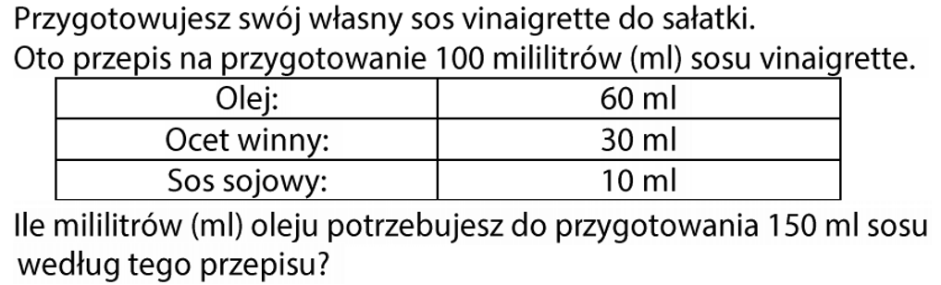Zad. 46

Zad. 47 Mamy 25 pudełek cukierków w trzech gatunkach (w każdym pudełku znajdują się cukierki

tego samego gatunku). Wykaż, że można znaleźć 9 pudełek tego samego gatunku.

Zad. 48 Wykaż, że w klasie liczącej 25 uczniów jest co najmniej trzech uczniów, którzy obchodzą

urodziny w tym samym miesiącu.

Zad. 49 W szkole uczy się 1000 uczniów w 30 klasach. Uzasadnij, że istnieje klasa, w której uczy

się co najmniej 34 uczniów.

Zad. 50 W klasie jest 15 uczniów. Uzasadnij, że w tej klasie co najmniej trzy osoby urodziły się

w tym samym dniu tygodnia (np. we wtorek, środę, …).

Zad.51  *VAT to podatek doliczany do cen towarów i usług. Cena powiększona o doliczony podatek VAT*

*nazywana jest ceną brutto. W pewnym sklepie stawka VAT na wszystkie towary wynosi 22 %.*

**Jeśli znamy cenę brutto towaru z tego sklepu, to aby obliczyć jego cenę bez podatku, wystarczy:**

A. od ceny brutto odjąć jej 22 % TAK NIE

B. podzielić cenę brutto przez 1,22 TAK NIE

C. obliczyć 78 % ceny brutto TAK NIE

D. pomnożyć cenę brutto przez 100 i wynik podzielić przez 122 TAK NIE

E. podzielić cenę brutto przez 0,78 TAK NIE

,Zad. 52 Cenę pewnego towaru obniżono o $10\%$. Ustaloną w ten sposób cenę podwyższono po pewnym

czasie o $10\%.$ Czy cena towaru po podwyżce była równa cenie przed obniżką ?

|  |  |  |  |
| --- | --- | --- | --- |
| T |  | A | procent obniżki był taki sam jak procent podwyżki |
|  | ponieważ | B | kwoty, od których liczona procent obniżki i podwyżki, były równe |
| N |  | C | kwoty, od których liczona procent obniżki i podwyżki, były różne |

Zad. 53 Jaką kwotę brutto zarabia Marcin, jeżeli po odliczeniu $15 \%$ podatku, na konto Marcina

wpływa kwota $7650 zł$?

$$A. ok.8800 zł B. 9000 zł$$

$C. 10000 zł D. ok.10500 zł$

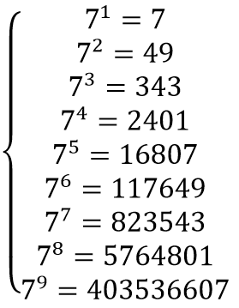Zad.54 W ramce podano kilka kolejnych potęg liczby $7.$

Cyfrą jedności liczby $7^{190}$ jest: $A. 1 B. 3 C. 7 D. 9$

Zad. 55 Liczbę ${ 2}^{10}=1024$ można przybliżyć tak:

$2^{10} ≈1 000$, a liczbę $3^{9}=19683 tak: 3^{9}≈20 000$.

Pozwala to przybliżać inne liczby, np. $2^{13}= 2^{3} ∙ 2^{10} ≈8 ∙1 000=8 000$.

Korzystając z powyższych informacji wybierz najlepsze przybliżenia.

$3^{10} ≈ A. 30 000 B. 60 000 C. 200 000$

$2^{20} ≈ A. 2 000 B. 4 000 C. 100 0000$

$6^{9} ≈ A. 15 000 B. 40 000 C. 10 000 000$

Zad. 56 Dane są dwie liczby $a=\sqrt{300}-\sqrt{12} i b=\sqrt{75}+\sqrt{27}.$

Maciej twierdzi, że są one równe. Czy ma rację ? *Uzasadnij odpowiedź*

Zad. 57 Korzystając z tego, że ${123}^{2}=15129$, wskaż wartość liczby $\sqrt{1,5129}$.



$0,0123 B. 0,123 C. 1,23 D. 12,3$

Zad. 58 Uzasadnij, że liczba $\frac{3^{11}}{3^{7}+3^{7}+3^{7}}$ jest podzielna przez $9.$

Zad. 59 Dane są dwie liczby: $a=8^{7 }:{ 8}^{2} :{ 8}^{5}$ oraz $b=\sqrt{2^{2} ∙ 3^{2}}$.

Oblicz wartość wyrażenia $\left|a-b\right|.$

Ad. 60 Liczbę sześć razy mniejszą od liczby ${12}^{5}$ można zapisać jako:

$${12}^{5}:6 2^{5} \frac{1}{6}:{12}^{5} 2^{5}∙6^{4} 2^{9}∙3^{4}$$

Ile z powyższych zapisów jest prawidłowych ? A. dwa B. trzy C. cztery D. pięć

Zad. 61 Oceń poniższe zdania: Liczba $5^{12}$ jest $25$ razy mniejsza od liczby $5^{14}$ P F

${\left(-1\right)}^{10}+ {\left(-1\right)}^{11}+ {\left(-1\right)}^{12}+ {\left(-1\right)}^{13}=0$ P F

Zad. 62 Masa Merkurego to ok. $3,3∙{10}^{23} kg$, a masa Neptuna $-ok. 1,0∙{10}^{26}kg.$ Ile razy masa Neptuna

jest większa od masy Merkurego ?

$A. ok.30 razy B. ok. 300 razy C. ok. 3000 razy D. ok. 30000 razy$

Zad. 63 Oceń poniższe zdania:

jeżeli $\sqrt{a}=12,8$, to $\sqrt{4a}=25,6$ PRAWDA FAŁSZ

jeżeli $\sqrt{b}=18,9$, to $\sqrt{\frac{b}{9}}=6,3$ PRAWDA FAŁSZ

jeżeli $\sqrt[3]{c}=0,18, to \sqrt[3]{0,001 ∙c}=0,0018$ PRAWDA FAŁSZ

Zad. 64 Dane są liczby: $a=4∙{10}^{15} i b=4∙{10}^{-15}$

Suma liczb a i b jest równa 0 P F

Liczba a jest ${10}^{30}$ razy większa od liczby b P F

|  |  |  |
| --- | --- | --- |
| Opis: Opis: Opis: Opis: Opis: Opis: Opis: √ -------------- 27 ⋅48 ⋅27 ⋅48 = 12 96 | **P** | **F** |
| Opis: Opis: Opis: Opis: Opis: Opis: Opis: √ ---- √ ----- 72 9⋅48 = 2304 ⋅27 | **P** | **F** |

Zad. 65 Korzystając z tego, że

Opis: Opis: Opis: Opis: Opis: Opis: Opis: 272 = 72 9, 48 2 = 2304  i Opis: Opis: Opis: Opis: Opis: Opis: Opis: 27 ⋅48 = 1296 ,

oceń prawdziwość podanych zdań.

Zad. 66 Dane są liczby: $a=9∙{10}^{6} i b=9∙{10}^{7}.$ Aby otrzymać liczbę $b,$ należy do liczby $a$ dodać:

$A. 10 B. 8,1∙{10}^{6} C. {10}^{7} D. 8,1∙{10}^{7}$

Zad. 67 Dane jest wyrażenie $\frac{2^{7} ∙ 2^{7}}{2^{7}+2^{7}}$. Czy wartość tego wyrażenia jest liczbą podzielną przez 8?

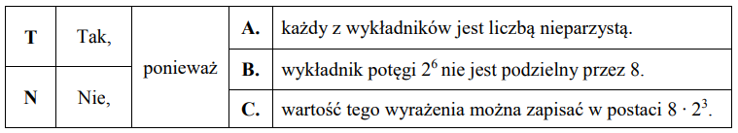

Zad. 68 Wykaż, że liczba: $6∙5^{3}+5^{4}+5^{5}$ jest podzielna przez $10$.

Zad. 69 W tabeli podano, w jaki sposób zmienia się cena biletu na prom w ciągu całego roku.

|  |  |  |
| --- | --- | --- |
| Cena podstawowa biletu 40 zł | | |
| Cena biletu | w sezonie zimowym | cena podstawowa obniżona o 20% |
|  | w sezonie letnim | cena podstawowa podwyższona o 200% |
|  | poza sezonem zimowym i letnim | cena podstawowa |

Bilet na prom w sezonie letnim jest droższy od biletu w sezonie zimowym o:

A. 88 zł B. 72 zł C. 48 zł D. 32 zł

Zad. 70 W pogodny dzień dźwięk pokonuje 335 metrów w ciągu sekundy. Maciej, stojąc na szczycie

klifu, wydaje okrzyk w kierunku doliny i spostrzega, że jego echo powraca po 8 sekundach. Jak

daleko jest dolina? a) 335m b) 670m c) 1005m d) 1340m e) 2680m

Zad. 71 W pojemniku znajdują się niebieskie, czarne i zielone piłeczki. Czarnych piłeczek jest o 20%

mniej niż niebieskich, a niebieskich – o 6 mniej niż zielonych. Niebieskich i zielonych piłeczek jest

łącznie o 48 więcej niż czarnych. Ile jest wszystkich piłeczek w tym pojemniku?

Zad. 72 Odległość między Warszawą a Krakowem wynosi 300 km. Maciej pokonuje tą odległość z

prędkością 60km/h. Zauważył, że mógłby zaoszczędzić godzinę i czterdzieści minut, gdyby

zwiększył prędkość o y km/h. Znajdź y.

$A. 10 B. 30 C. 40 D. 245 E. 60$

*Informacje do zad. 73. i 74.*

*Zwykła żarówka o mocy 80 W wytrzymuje przeciętnie 1000 godzin świecenia. Żarówka energooszczędna świeci tak samo jasno przez ok. 6000 godzin i pobiera tylko 16 W mocy.*

Zad. 73 Ile razy mniej zapłacisz za energię pobraną przez żarówkę energooszczędną, niż za

energię pobraną przez żarówkę „zwykłą”, jeśli czas świecenia obu żarówek był taki sam ?

1. 20 B. 16 C. 8 D. 5

Zad. 74 Maciej ma zapaloną lampę średnio przez 6 godzin dziennie. Liczba lat, na które

wystarczyłaby Maciejowi żarówka energooszczędna, mieści się między:

A. 1 i 2 B. 2 i 3 C. 3 i 4 D. 4 i 5

Zad. 75 W pewnej kawiarni podaje się klientom dziennie średnio 70 filiżanek kawy. Ze 100 g

ziarnistej kawy można przygotować 22 filiżanki tego napoju. Ile co najmniej półkilogramowych

paczek kawy musi kupić właściciel, aby wystarczyło jej na 7 dni?

1. 3 **B**. 4 **C**. 5 **D**. 6

Zad. 76 W pewnej szkole do egzaminu przystąpiło o $35$ chłopców więcej niż dziewcząt. Wiedząc, że

chłopcy stanowili $64\%$ wszystkich piszących, oblicz ile dziewcząt przystąpiło do tego egzaminu.

$A. 36 B. 45 C. 64 D . 80$

Zad. 77 Firma składa się z dwóch oddziałów. W marcu zysk pierwszego oddziału był równy 30 tys. zł,

a drugiego oddziału 24 tys. zł. W kwietniu zysk pierwszego oddziału zmniejszył się o 10% w

stosunku do marca, ale zysk całej firmy był taki sam jak w marcu.

O ile procent w stosunku do poprzedniego miesiąca zwiększył się w kwietniu zysk drugiego oddziału?

A. 10% B. 12,5 % C. 8% D. 14,5%

Zad. 78 W firmie XYZ złożono zamówienie na wykonanie pewnej liczby produktów. Do południa

zrealizowano połowę zamówienia, po południu jeszcze $\frac{1}{3}$ reszty zamówienia. Następnego dnia

wykonano ostatnie $50$ sztuk. Jak duże było zamówienie ?

$$A. 300 B. 200 C. 150 D. 120$$

Zad. 79 Dla 38 uczestników wycieczki zarezerwowano nocleg w 15 pokojach. Dla dziewcząt

zarezerwowano tylko pokoje dwuosobowe, a dla chłopców tylko pokoje trzyosobowe.

Uczestnicy wycieczki zajęli wszystkie miejsca w zarezerwowanych pokojach.

Ile dziewcząt i ilu chłopców brało udział w tej wycieczce?

Zad. 80 Jaskinię Książęcą może zwiedzić codziennie tylko dziesięć grup, które wchodzą po jednej w

jednakowych odstępach czasu. Pierwsza grupa rozpoczyna zwiedzanie o 9:00, a ostatnia – o 16:30.

Grupa harcerzy przyszła zwiedzić jaskinię o godzinie 13:25. Ile co najmniej minut harcerze będą

czekali na wejście do jaskini?

Zad. 81 Pan Jankowski kupił komputer i drukarkę za 2500 zł. Cena drukarki stanowiła 10% tej kwoty.

Oceń prawdziwość podanych zdań.

Za drukarkę pan Jankowski zapłacił więcej niż 200 zł. P F

Cenę drukarki można obliczyć za pomocą wyrażenia $\frac{1}{10}∙2500 zł$ P F

Zad. 82 Na zakup biletów do kina klasa 3a zebrała 360 zł, klasy 3b i 3c po 300 zł,

a klasa 3d – 240 zł. Szkole udzielono rabatu i wszystkie bilety kosztowały 1000 zł. Uzyskany

rabat podzielono między cztery klasy proporcjonalnie do zebranych kwot. Jaką kwotę zwrócono

klasie 3a?

Zad. 83 Do zbudowania ogrodzenia o długości $100 m$ użyto segmentów o dwóch różnych długościach,

które ważyły razem $2820 kg.$*W tabeli podano dodatkowe informacje.*

|  |  |  |  |
| --- | --- | --- | --- |
| 1 sztuka | długość ( m ) | masa ( kg ) | cena ( zł ) |
| mały segment | 2 | 60 | 50 |
| duży segment | 3 | 80 | 75 |

Oblicz, ile zapłacono za wybudowanie tego ogrodzenia.

Zad. 84 W zawodach sportowych należy pokonać trasę złożoną z trzech etapów. Pierwszy, to

rower ($\frac{4}{5} całej trasy)$, drugi –pływanie $( 1 km )$, trzeci –bieg $( \frac{4}{25} całej trasy )$.

Które z poniższych zdań jest prawdziwe ?

1. Cała trasa to $50 km$
2. Długość biegu to $8 km$
3. Odległość, którą zawodnik przebiegł, była o $4 km$ dłuższa od tej którą przepłynął
4. Odległość, którą zawodnik przejechał, była $5 razy$ większa od długości biegu

Zad. 85 Cena godziny korzystania z basenu to $12 zł.$ Można jednak kupić miesięczną kartę rabatową za

$50 zł$, upoważniającą do obniżki cen, i wtedy za pierwsze 10 godzin pływania płaci się $8 zł za godzinę,$ a za każdą następną godzinę $- 6 zł.$ Jeśli Maciej korzystał z basenu przez 16 godzin,

to ile zaoszczędził na kupnie karty ?

Zad. 86 Uczniowie pewnej szkoły pojechali pociągiem na wycieczkę. W każdym zajętym przez nich

przedziale było $8$ uczniów. Jeśli w każdym przedziale byłoby tylko $6$ uczniów, to zajęliby o trzy

przedziały więcej. Ilu uczniów pojechało na tą wycieczkę ?

***INFORMACJA DO ZAD. 87, 88***

Asia trenuje kolarstwo. Trasa, którą pokonała w ciągu 4 godzin, wiodła leśną drogą, ścieżką rowerową, a następnie polną drogą i chodnikiem. Na diagramie przedstawiono w procentach czas jazdy Asi po leśnej drodze, ścieżce rowerowej i polnej drodze, ale nie narysowano słupka z informacją dotyczącą jazdy po chodniku.

Zad. 87 Jaki procent czasu Asia jechała po chodniku? A. 10% B. 15% C. 20% D. 25%

Zad. 88 Ile minut Asia jechała leśną drogą? 60 minut B. 72 minuty C. 84 minuty D. 96 minut

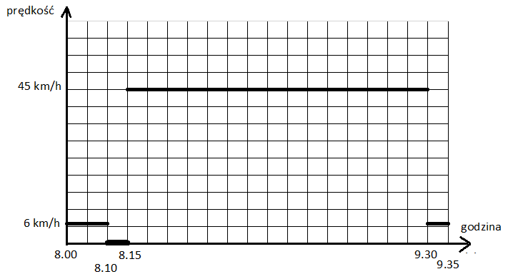Zad. 89 Marcin postanowił

odwiedzić babcię. Wyszedł

z domu o godzinie $8.00$. Czekał

kilka minut na autobus. Po

wyjściu z autobusu musiał

jeszcze przejść kawałek drogi

piechotą. Oblicz długość trasy

pokonanej przez Marcina od

wyjścia z domu do chatki babci.

(*z dokł. do pełnych setek metrów)*

Zad. 90 Które z równań nie jest zgodne z treścią zdania: ”Liczba 35 jest o 13 mniejsza od liczby a” ?

$$A. 35+13=a B. a-13=35 C. a=35-13 D. a-35=13$$

Zad. 91 Bartek i Grześ zbierali kasztany. Bartek zebrał n kasztanów, Grześ zebrał 7 razy więcej.

Następnie Grześ w drodze do domu zgubił 10 kasztanów, a połowę pozostałych oddał Bartkowi.

Ile kasztanów ma teraz Bartek, a ile ma Grześ?

Zad. 92 W tabeli podano wybrane informacje na temat dwóch rodzajów herbat, które pije rodzina

Nowaków. Rodzina ta wypija dziennie średnio 12 kubków herbaty i zamierza kupić możliwie

najmniejszą liczbę opakowań herbaty jednego rodzaju, aby wystarczyło jej na 30 dni. Oblicz koszt

zakupu herbaty sypkiej oraz koszt zakupu herbaty w torebkach.

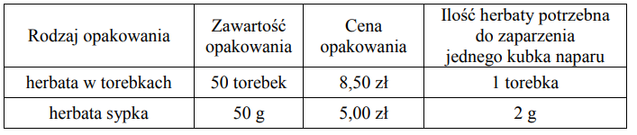

Zad. 93 W pierwszym zbiorniku było czterokrotnie więcej wody niż w drugim. Po wlaniu 6 litrów wody

do każdego z nich, w pierwszym jest dwukrotnie więcej wody niż w drugim. Ile łącznie wody jest

teraz w obu zbiornikach?

Zad. 94 Aby kupić bardzo ciekawą książkę brakuje Marcinowi $8 zł.$ Gdyby cenę książki obniżono o

$20 \%$, to Marcin dokonałby zakupu i zostałoby jeszcze $2 zł.$ Które z poniższych równań pozwala

obliczyć cenę książki ?

$$A. 0,8x+2=x-8 B. x+2=0,8x+8 C. 0,8x-2=8 D. 0,8x+2=x+8$$

Zad. 95 Pewne czasopismo motoryzacyjne stosuje punktowy system oceny nowych samochodów i

przyznaje tytuł „Samochodu Roku” pojazdowi, który uzyska najwyższą ocenę ogólną. Obecnie

ocenianych jest pięć samochodów, a ich punktację przedstawia tabela.

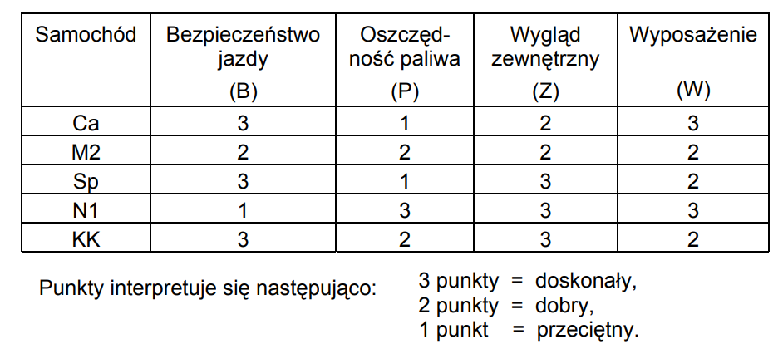

Żeby obliczyć ocenę ogólną danego samochodu, czasopismo stosuje następujący wzór, który jest sumą ważoną uzyskanych punktów: Ocena ogólna = (3 x B) + P + Z + W.

Oblicz ocenę ogólną samochodu „Ca”.

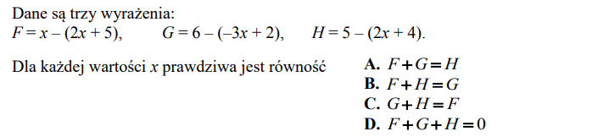 Zad. 96

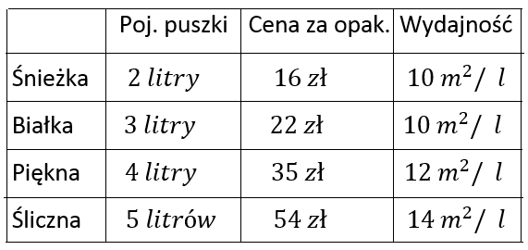

Zad. 97 Marcin chce pomalować swój pokój. Obliczył,

że powierzchnia do malowania to $70 m^{2}.$

W sklepie znalazł następujące oferty:

Którą ofertę należy wybrać, aby dwukrotnie

pomalować pokój i wydać jak najmniej ?

##### Zad. 98 Dwa lata temu Ania była trzy razy młodsza od Taty. Za sześć lat razem będą mieli osiemdziesiąt

##### lat. Jeżeli Ania ma obecnie $x lat$, to:

|  |  |  |  |
| --- | --- | --- | --- |
| A | Dwa lata temu Tata miał 3x-2 lat | P | F |
| B | Obecnie Tata ma 3x-4 lat | P | F |
| C | Za sześć lat Tata będzie mieć 3x+6 lat | P | F |
| D | Dwa lata temu Ania i Tata mieli razem 64 lata | P | F |

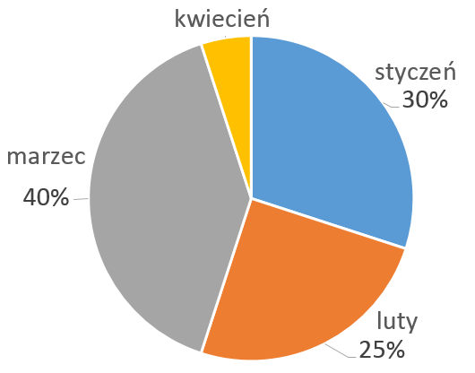

Zad. 99 Marcin odkładał przez cztery miesiące ze swojej

wypłaty pewną sumę pieniędzy. Diagram pokazuje, jaki

procent wartości roweru odkładał w poszczególnych

miesiącach. W kwietniu wystarczyło odłożyć tylko $80 zł$ i już

można było kupić rower.

|  |  |  |
| --- | --- | --- |
| W styczniu oszczędził o 20 % więcej niż w lutym. | P | F |
| Rower kosztował 1600 zł | P | F |

*Informacje do zadań 100 i 101. Wykres przedstawia zależność ilości farby pozostałej w pojemniku (w litrach) od powierzchni ściany ( w $m^{2} )$ pomalowanej farbą z tego pojemnika*.

Zad. 100 Ile farby pozostało w

pojemniku po pomalowaniu $30 m^{2}$

ściany ?

$$A. 8 litrów B. 12 litrów C. 16 litrów D. 20 litrów$$

Zad. 101 Ile farby zużyto na pomalowanie $10 m^{2}$ ściany ?

$$A. 4 litry B. 8 litrów C. 10 litrów D. 16 litrów$$

Informacja do zadań 102 – 104

Maciej narysował równoległobok położony w układzie współrzędnych tak jak na pierwszym rysunku. Kolejne przystające do niego równoległoboki rysował w taki sposób, że dolny lewy wierzchołek rysowanego równoległoboku był środkiem górnego boku poprzedniego równoległoboku

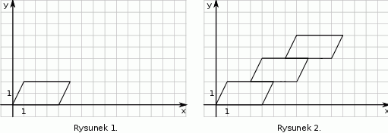

Zad. 102 Maciej narysował w opisany sposób czwarty równoległobok. Współrzędna $x$ prawego

górnego wierzchołka tego równoległoboku jest równa:

A) 8 B) 9 C) 10 D) 14

Zad. 103 Marcin narysował w taki sam sposób Opis: Opis: Opis: Opis: Opis: Opis: Opis: n  równoległoboków. Współrzędna y prawego

górnego wierzchołka ostatniego równoległoboku jest równa:

A) Opis: Opis: Opis: Opis: Opis: Opis: Opis: n + 2  B) Opis: Opis: Opis: Opis: Opis: Opis: Opis: 2n  C) Opis: Opis: Opis: Opis: Opis: Opis: Opis: 2n + 2  D) Opis: Opis: Opis: Opis: Opis: Opis: Opis: 4n 

Zad. 104 Współrzędne prawego górnego wierzchołka ostatniego narysowanego równoległoboku są

równe $\left(a, b\right)$. Współrzędne takiego wierzchołka w następnym równoległoboku będą równe:

A) Opis: Opis: Opis: Opis: Opis: Opis: Opis: (a + 4,b + 2)  B) Opis: Opis: Opis: Opis: Opis: Opis: Opis: (a + 2,b + 3)  C) Opis: Opis: Opis: Opis: Opis: Opis: Opis: (a + 3,b + 2)  D) Opis: Opis: Opis: Opis: Opis: Opis: Opis: (a+ 3,b+ 1) 

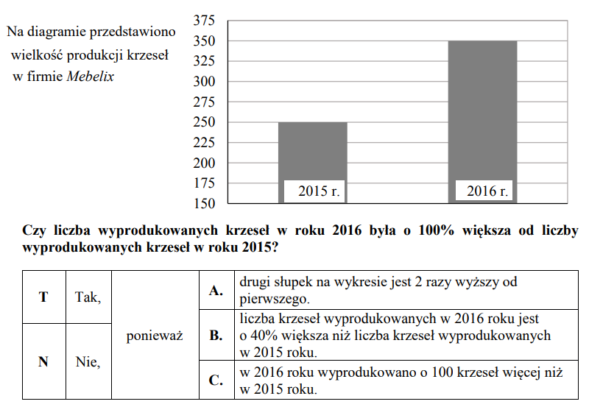 Zad. 105

Zad. 106 W układzie współrzędnych wyznaczono odcinek o końcach w punktach K i L. Punkty te mają

współrzędne K = (–17, 4) oraz L = (15, –6). Która ćwiartka układu współrzędnych zawiera środek

odcinka KL?

$A. I B. II C. III D. IV$

Zad. 107 Na diagramie przedstawiono oceny ze sprawdzianu w pewnej klasie.

Na podstawie diagramu zaznacz zdanie prawdziwe.

A. Połowa uczniów otrzymała ocenę dostateczną (3).

B. Ocenę dobrą (4) uzyskało 8 uczniów.

C. Ocenę niedostateczną (1) otrzymało 8% uczniów.

D. Średnia ocen ze sprawdzianu jest równa 3,4

Informacje do zad. 108. i 109. *Układamy losowo czterotomową encyklopedię na półce.*

Zad. 108 Liczba możliwości ułożenia wszystkich książek na półce wynosi:

$$A. 6 B. 10 C. 12 D. 24$$

Zad. 109 Prawdopodobieństwo ułożenia tomów encyklopedii tak, aby numery sąsiadujących ze sobą

książek różniły się o jeden, jest równe:

$A. \frac{1}{12} B. \frac{1}{5} C. \frac{1}{3} D. \frac{1}{6}$

*Informacje do zadań 110 – 111.*

Ze zbiornika I, w którym znajdowało się 100 litrów wody, przelewano wodę do zbiornika II. Na wykresie przedstawiono, jak zmieniała się objętość wody w zbiorniku II od chwili, w której rozpoczęto przelewanie ze zbiornika I.

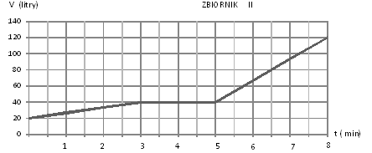

Zad. 110 **Uzupełnij zdania.**

W chwili rozpoczęcia przelewania w zbiorniku II znajdowało się …… litrów wody. W ciągu pierwszych trzech minut ze zbiornika I do zbiornika II przelano …… litrów wody, a w ciągu pierwszych pięciu minut przelano ……. litrów.

Zad. 111  **Na którym z poniższych wykresów przedstawiono, jak zmienia się objętość wody w zbiorniku I**

**w czasie przelewania** *? (oś odciętych –czas oś rzędnych –objętość)*

A B

C D

E

E

Zad. 112 Maciej jest w kawiarni. Może zamówić zimny albo gorący napój. Napoje gorące to kawa,

cappuccino i herbata, a zimne to kawa mrożona i sorbet. Każdy napój może być podany w małym

lub dużym kubku. Ile różnych możliwości wybrania napoju ma Maciej ?

$A. 6 B. 8 C. 9 D. 10 E. 12$

Zad. 113 Po usunięciu z zestawu liczb: 15 , 10 , 4 , 5 , 9 , 12 , 8 jednej liczby średnia liczb nie zmieniła

się. Którą z podanych liczb usunięto? A) 8 B) 9 C) 10 D) 12

Zad. 114 Średnia wieku pięcioosobowej drużyny koszykarskiej wynosi $23 lata$. Ile lat ma kapitan tej

drużyny, jeżeli średnia wieku pozostałych czterech zawodników wynosi $22 lata.$

$A. 22 lata B. 23 lata C. 27 lat D. 45 lat$

Zad. 115 Średnia arytmetyczna liczb: $a, b, c wynosi 12$, a średnia arytmetyczna liczb: $d, e wynosi 7.$

Ile wynosi średnia arytmetyczna pięciu liczb: a, b, c, d, e ?

1. 7 B. 8 C. 9 D. 10

Zad. 116 W tabeli przedstawiono, ile lodów zjedli uczestnicy kolonii.

|  |  |  |  |  |  |  |  |
| --- | --- | --- | --- | --- | --- | --- | --- |
| Liczba osób | 2 | 4 | 6 | 4 | 2 | 3 | 1 |
| Liczba zjedzonych lodów | 0 | 1 | 2 | 3 | 4 | 5 | 6 |

Z informacji podanych w tabeli wynika, że:

1. średnio każdy z uczestników kolonii zjadł $3$ lody
2. w kolonii uczestniczyło $21$ uczniów
3. dokładnie dwóch kolonistów zjadło po $6$ lodów

Zad. 117 Do pięciu różnych naczyń rozlano 6 litrów wody.

Średnia arytmetyczna ilości wody w tych naczyniach zmieni się, gdy:

**A.** jedno naczynie opróżnimy, przelewając jego zawartość do pozostałych naczyń.

**B.** poprzelewamy wodę z jednego naczynia do drugiego, tak by w każdym naczyniu było jej tyle samo.

**C.** z czterech naczyń odlejemy trochę wody do piątego naczynia.

**D.** do każdego naczynia dolejemy taką samą ilość wody.

Zad. 118 Do 6 naczyń rozlano pewną ilość wody, przy czym do pierwszych czterech naczyń nalano

łącznie tyle samo wody, ile do dwóch pozostałych. Dokończ zdanie. Zaznacz dobrą odpowiedź.   
 Średnia arytmetyczna ilości wody w pierwszych czterech naczyniach:

A) jest równa średniej ilości wody w dwóch ostatnich naczyniach   
B) jest równa średniej ilości wody we wszystkich naczyniach   
C) jest dwa razy mniejsza od średniej ilości wody w dwóch ostatnich naczyniach   
D) jest dwa razy mniejsza od średniej ilości wody we wszystkich naczyniach

Zad. 119 Kasia ma $6 lat.$ Średnia arytmetyczna wieku Ani i Macieja jest równa $12 lat.$ Średnia

arytmetyczna wieku Kasi, Ani i Macieja wynosi:

$A. 6 lat B. 9 lat C. 10 lat D. 15 lat$

Zad. 120 W konkursie matematycznym startowało 60 uczniów. Każdy zawodnik mógł uzyskać maksymalnie 15

punktów. Poniższy diagram słupkowy pokazuje, ilu uczniów uzyskało poszczególne liczby punktów od 0 do 15.

Do następnego etapu konkursu przechodzi 20% uczestników, którzy uzyskali najlepsze wyniki. Wojtek dostał

11 punktów. Czy przejdzie on do następnego etapu?

Zad. 121 Paweł rzucił 5 razy zwykłą sześcienną kostką do gry. Zapisane kolejno wyniki rzutów utworzyły

liczbę pięciocyfrową. Liczba ta jest parzysta i podzielna przez 9, a jej początkowe trzy cyfry to:

3, 1, 2. Ile oczek wyrzucił Paweł za czwartym i piątym razem? Podaj wszystkie możliwości.

Zad. 122 W koszu znajduje się 6 jabłek zielonych, 8 czerwonych i 4 żółte. Maciej z zawiązanymi oczami

wyjmuje jabłka z kosza. Ile co najmniej jabłek powinien wyjąć, aby mieć pewność, że wyjął

przynajmniej jedno jabłko czerwone ?

1. 10 B. 11 C. 8 D. 12

Zad. 123 W pudełku znajduje się $8$ kul czarnych, $10$ kul białych i $12$ kul zielonych. Ile najwięcej kul

można wyjąć z pudełka (nie zaglądając), aby mieć pewność, że nadal są tam kule w trzech kolorach ?

$A. 10 B. 8 C. 7 D. 4$

Zad. 124 Jedenaście piłek, ponumerowanych kolejnymi liczbami naturalnymi $od 1 do 11,$ wrzucono

do pudełka. Maciej wyjmuje je z pudełka. Ile najmniej piłek musi wyjąć Maciej, aby mieć

pewność, że przynajmniej jedna wyjęta „w ciemno” piłka jest oznaczona liczbą parzystą ?

$A. 5 B. 6 C. 7 D. 8$

Zad. 125 Doświadczenie losowe polega na dwukrotnym rzucie monetą. Jeśli wypadnie orzeł,

zapisujemy $1$, a jeśli reszka – zapisujemy $2$. Wynikiem doświadczenia jest zapisana liczba

dwucyfrowa. Jakie jest prawdopodobieństwo, że zapisana liczba jest podzielna przez $3$?

$$A. 0 B. \frac{1}{4} C. \frac{1}{3} D. \frac{1}{2}$$

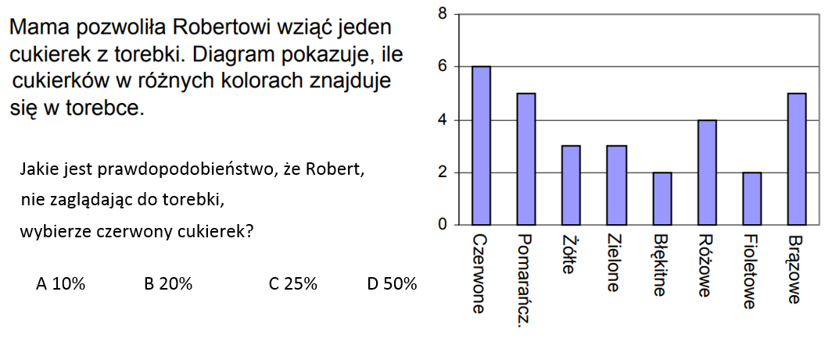Zad. 126

Zad. 127 Spośród liczb naturalnych od $1 do 20$ losujemy jedną. Jakie jest prawdopodobieństwo, że

wylosowana liczba będzie liczbą pierwszą ?

$A. 0,2 B. 0,25 C. 0,4 D. 0,5$

Zad. 128 Prawdopodobieństwo, że losowo wybrany uczeń w klasie Ali to chłopiec wynosi $\frac{5}{7 }.$ Ile

dziewcząt jest w tej klasie, jeśli chłopców jest $15 ?$

1. 21 B. 6 C. 22 D. 7

Zad. 129 W klasie jest 14 dziewczynek i 11 chłopców. Na ile sposobów można z tej klasy wybrać

dwuosobową delegację składającą się z jednej dziewczynki i jednego chłopca?

$A. 11 B. 14 C. 25 D. 154$

Zad. 130 W pudełku leżą trzy długopisy: czerwony, zielony i niebieski oraz dwie kredki: żółta i zielona.

Marcin musi wybrać jeden długopis i jeden ołówek. Na ile różnych sposobów może dokonać

wyboru ? Jakie jest prawdopodobieństwo, że oba przedmioty będą zielone ?

Zad. 131 W koszu znajduje się 15 piłek czerwonych, 25 zielonych i 5 żółtych. Wybieramy losowo jedną

piłkę. Oceń prawdziwość podanych zdań.

Prawdopodobieństwo wylosowania piłki zielonej jest 5 razy większe niż

prawdopodobieństwo wylosowania piłki żółtej. P F

Prawdopodobieństwo wylosowania piłki czerwonej jest równe $\frac{3}{5}$ P F

Zad. 132 W pudełku znajduje się 6 losów, wśród których są 2 losy wygrywające. Oceń prawdziwość

podanych zdań. Wybierz P, jeśli zdanie jest prawdziwe, lub F – jeśli jest fałszywe.

|  |  |  |
| --- | --- | --- |
| Prawdopodobieństwo wyciągnięcia losu wygrywającego jest dwukrotnie mniejsze, niż wyciągnięcia losu przegrywającego. | **P** | **F** |
| Jeśli do pudełka włożymy dodatkowy los wygrywający, to prawdopodobieństwo wygranej wzrośnie. | **P** | **F** |

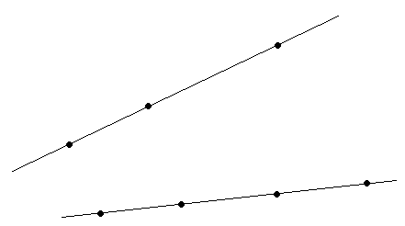

Zad. 133 Na jednej prostej zaznaczono trzy punkty, a na drugiej cztery

punkty. Ile jest wszystkich trójkątów, których wierzchołkami są trzy

spośród zaznaczonych punktów ?

Zad. 134 **W pudełku znajduje się 30 losów loterii. 60 % z tych losów jest wygrywających, 10 jest**

**przegrywających, a wyciągnięcie jednego z pozostałych upoważnia do wyciągnięcia jeszcze jednego losu.**

**Po wyciągnięciu los nie jest zwracany do pudełka. Pierwsza osoba, która brała udział w tej loterii,**

**wyciągnęła los przegrywający. Czy podane niżej zdania są prawdziwe, czy fałszywe ?**

A. Prawdopodobieństwo wyciągnięcia przez drugą osobę losu wygrywającego wzrosło

B. Prawdopodobieństwo wyciągnięcia przez drugą osobę losu przegrywającego zmalało

C. Prawdopodobieństwo wyciągnięcia przez drugą osobę losu upoważniającego do ponownego

losowania nie zmieniło się

Zad. 135 Z urny zawierającej kule ponumerowane liczbami od 1 do 7 losujemy bez zwracania dwie

kule. Oblicz prawdopodobieństwo tego, że suma liczb na wylosowanych kulach będzie parzysta.

Zad. 136 W jakim stosunku można podzielić odcinek o długości 36 cm, aby z otrzymanych trzech

odcinków zbudować trójkąt?

A. 1 : 2 : 6 B. 1 : 3 : 5 C. 2 : 3 : 4 D. 2 : 3 : 7

Zad. 137 Ile różnych trójkątów można ułożyć używając w każdym najwyżej siedmiu równych zapałek ?

(zapałek nie można dzielić, a trójkąty różniące się tylko kolejnością boków – np. $3, 3, 1 i 3, 1, 3 –$

liczymy tylko raz)

$A. 2 B. 3 C. 4 D. 5 E. 6$

Zad. 138 Pole kwadratu jest równe $150 {cm}^{2}.$ Długość boku tego kwadratu znajduje się w przedziale:

$A. 10cm÷11cm B. 11cm÷12cm C. 12cm÷13cm D. 13cm÷14cm$

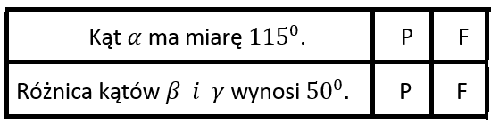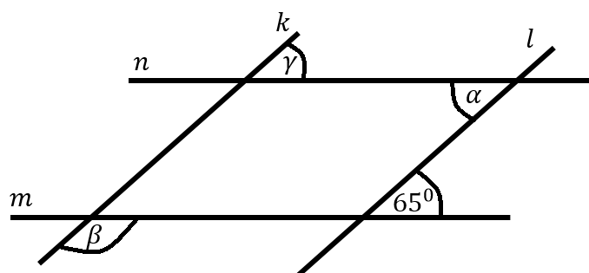 Zad. 139 Proste $k i l$ są równoległe oraz

proste $m i n$ są równoległe.

Zad. 140 W pewnej klasie stosunek liczby chłopców do liczby dziewcząt wynosi $2 :3.$ Który z poniższych

diagramów procentowych prawidłowo przedstawia tę sytuację ?

1. 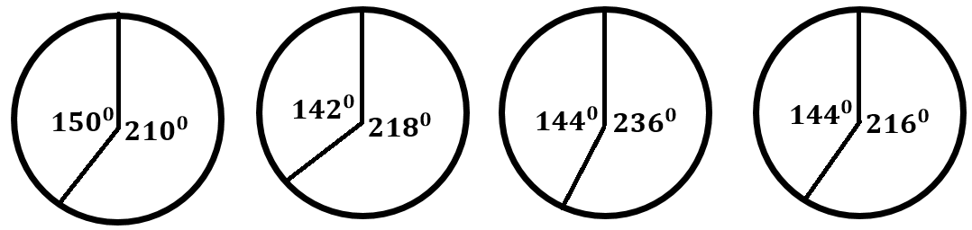 B. C. D.

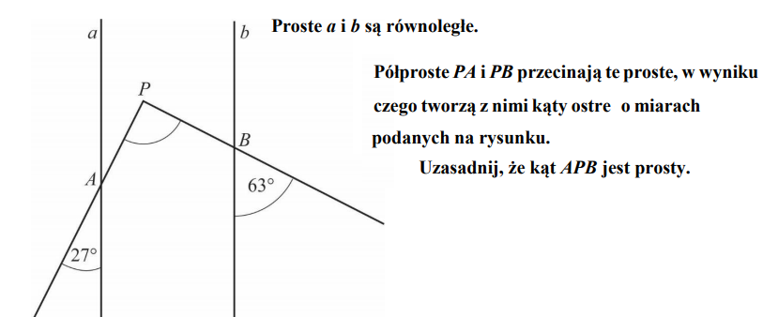Zad. 141

Zad. 142 Fotografia o wymiarach $40cm×25cm$ otoczona jest ramką o szerokości $4cm.$ Pole

powierzchni ramki wynosi:

$$A. 520{cm}^{2} B. 584{cm}^{2} C. 648{cm}^{2} D. 1000{cm}^{2} E. 1584{cm}^{2}$$

Zad. 143 Na planie pokoju wykonanym w skali 1 : 50 prostokątna podłoga ma wymiary 8 cm i 12 cm.

W rzeczywistości pole powierzchni podłogi tego pokoju jest równe:

$$A. 96 m^{2} B. 48 m^{2} C. 24 m^{2} D. 12 m^{2}$$

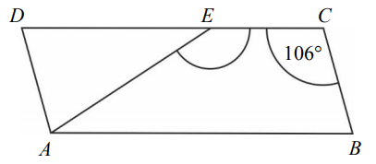

Zad. 144 Na rysunku przedstawiono równoległobok

ABCD i trójkąt równoramienny AED, w którym

$\left|DE\right|=\left|AE\right|$. Jaką miarę ma kąt AEC?.

A. 148° B. 122° C. 74° D. 58°

Zad. 145 Jaką miarę ma kąt $α$ na rysunku ? $\left(AB i DE są równoległe\right)$

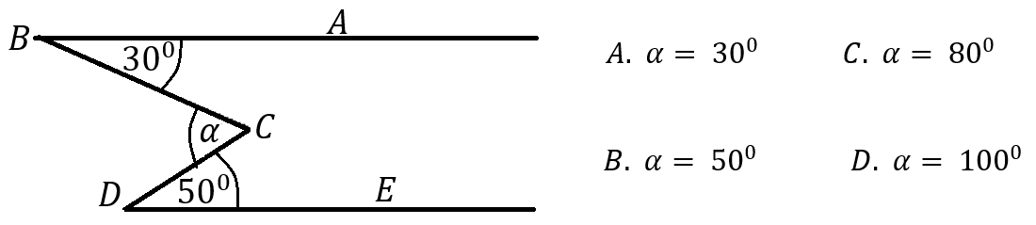

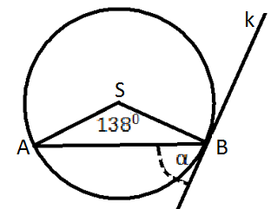

Zad. 146 Kąt $α$ ma miarę:

$A. {21}^{0} B. {42}^{0}$

$$C. {48}^{0} D. {69}^{0}$$

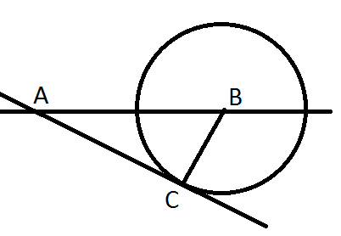Zad. 147 Punkt B jest środkiem okręgu. Prosta AC

jest styczna do okręgu w punkcie C.

$\left|AB\right|=20cm i \left|AC\right|=16 cm$.

Okrąg ma długość:

$$A. 24π cm B. 24 cm C. 144 cm D. 144π cm$$

Zad. 148 Jeden z kątów trójkąta ma miarę $α$, drugi ma miarę o ${30}^{0}$ większą

niż kąt $α$, a trzeci ma miarę trzy razy większą niż kąt $α.$ Trójkąt ten jest więc:

1. równoboczny B. równoramienny C. rozwartokątny D. prostokątny

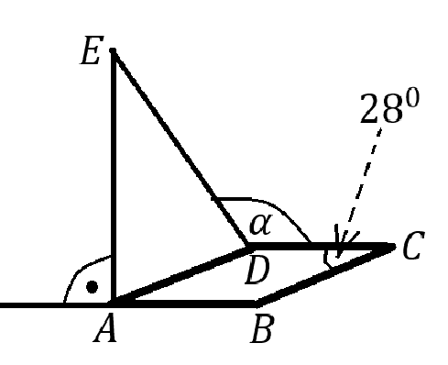

Zad. 149 Pięciokąt ABCDE zbudowany jest z

równoległoboku ABCD oraz trójkąta równoramiennego

ADE ( $gdzie \left|AE\right|=\left|ED\right|$). Znajdź miarę kąta $∝.$

$A. {62}^{0} B. {146}^{0} C. {152}^{0} D. {304}^{0}$

Zad. 150 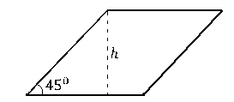

Kąt ostry rombu ma miarę ${45}^{0}$, a wysokość

rombu jest równa $h.$

Pole tego rombu można wyrazić wzorem:

$$A. P=h^{2} B. P=h^{2}\sqrt{2} C. P= \frac{h^{2}\sqrt{2}}{2} D. P=\frac{h^{2}\sqrt{3}}{4}$$

Zad. 151Z prostokata o wymiarach $3 cm×4 cm$ wycięto ciemne figury. Są to koła lub ich części.

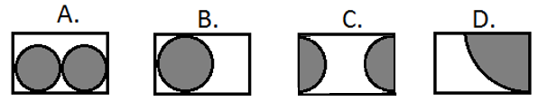 W którym przypadku pozostałe, białe pole ma największą powierzchnię ?

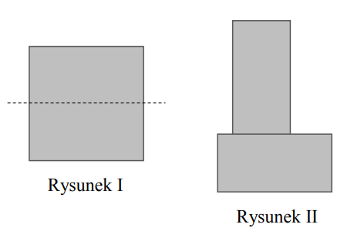

Zad. 152 Kwadrat o boku $a$ przedstawiony na rysunku I

rozcięto na dwa przystające prostokąty, z których

ułożono figurę, jak na rysunku II.

Pole ułożonej figury jest równe polu kwadratu. P F

Obwód ułożonej figury jest większy o $a$ od obwodu kwadratu. P F

Obwód ułożonej figury jest równy $5a$. P F

Zad. 153 Kształt i wymiary deski do krojenia przedstawiono na rysunku.

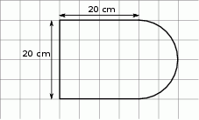 Powierzchnia tej deski jest równa:  
A) Opis: Opis: Opis: Opis: Opis: Opis: Opis: 400 + 5 0π 

B) Opis: Opis: Opis: Opis: Opis: Opis: Opis: 40+ 50π 

C) Opis: Opis: Opis: Opis: Opis: Opis: Opis: 400 + 100 π 

D) Opis: Opis: Opis: Opis: Opis: Opis: Opis: 40 + 100π 

Zad. 154 Witek ma trzy jednakowe prostopadłościenne klocki. W każdym z tych klocków dwie ściany

są kwadratami, a cztery pozostałe – prostokątami. Z tych klocków zbudował figurę przedstawioną na

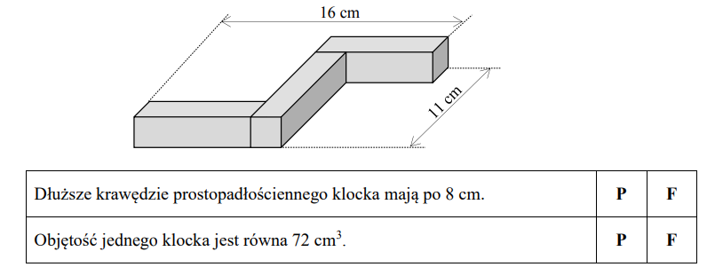 rysunku.

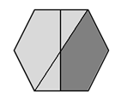Zad. 155 W sześciokącie foremnym narysowano dwie osie symetrii, jak na

rysunku. Jaka część sześciokąta została zamalowana?

$$A. \frac{5 }{12} B. \frac{7 }{24} C. \frac{11 }{24} D. \frac{1 }{3} E. \frac{3 }{8}$$

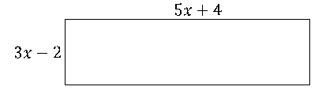 *Rysunek do zad. 156 - 157*

Zad. 156 Pole prostokąta z rysunku wynosi:

$$A. 15x^{2}-8 B. 15x^{2}+22x-8 C. 8x^{2}+2x-8 D. 15x^{2}+2x-8$$

Zad. 157 Różnica długości prostopadłych boków prostokąta wynosi:

$A. 8x+2 B. 2x+6 C. 2x+2 D. 15x-8$

Zad. 158 Prostokąt o obwodzie $48$ ma bok długości $x.$ Rozcięto go na dwa jednakowe prostokąty. Jeśli

jeden z boków mniejszego prostokąta ma także długość $x$, to drugi bok ma długość:

$A. 12-2x B. 12-\frac{x}{2} C. 24-x D. 24-2x$

Zad. 159 Pomalowanie pokoju (sufit i cztery ściany) zajmuje malarzowi dwa dni. Ile dni (przy tej

samej wydajności) zajmie mu pomalowanie pomieszczenia dwa razy wyższego, dwa razy dłuższego

i dwa razy szerszego ?

$A. 2 B. 4 C. 6 D. 8 E. 5$

Zad. 160 Prostokąt o wymiarach $3\sqrt{3} cm i 4\sqrt{3} cm$ podzielono na $12$ jednakowych kwadratów. Bok

jednego z tych kwadratów jest równy:

$A. 1 {cm}^{2} B. \sqrt{3} {cm}^{2} C. 3\sqrt{3} {cm}^{2} D. 3 {cm}^{2}$

Zad. 161 Prostokąt o wymiarach $14 cm i 2 cm$ ma przekątną tej samej długości co przekątna pewnego

kwadratu. Obwód tego kwadratu jest równy:

$A. 20\sqrt{2} cm B. 40 cm C. 40\sqrt{2} cm D. 100 cm$

Zad. 162 Z każdego z dwóch jednakowych kwadratów wycięto białe, mniejsze kwadraty i otrzymano

wielokąty przedstawione na rysunku. Czy obwód wielokąta I jest większy od obwodu wielokąta II ?

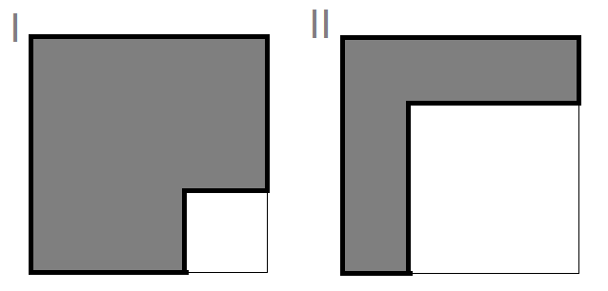

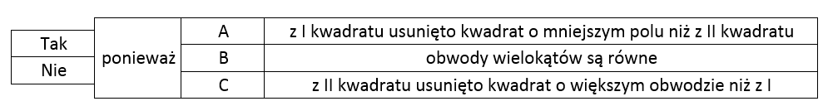

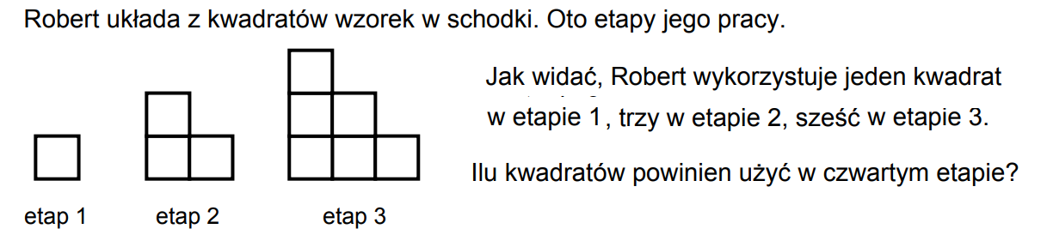Zad. 163

A ile na $n-tym$ etapie ?

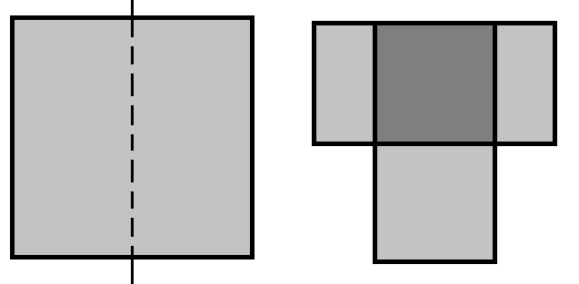Zad. 164 Metalowy kwadrat o boku $8 cm$ przecięto na dwa

przystające prostokąty. Następnie nałożono jeden na

drugi jak na rysunku. Oblicz obwód i pole drugiej figury.

Zad. 165 Każda z figur przedstawionych na rysunkach powstała z trójkąta równobocznego o boku długości *a*

i równoległoboku o jednej parze boków długości *b*. Porównaj obwody tych figur.

Które zdanie jest prawdziwe?

A. Figura II ma większy obwód niż każda z pozostałych.

B. Figura III ma mniejszy obwód niż każda z pozostałych.

C. Wszystkie figury mają takie same obwody.

D. Za mało danych, by porównać obwody.

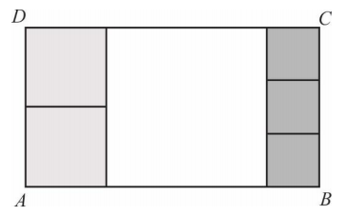Zad.166 Prostokąt ABCD podzielono na 6 kwadratów: jeden duży,

dwa średnie i trzy małe, jak na rysunku. Uzasadnij, że pole

powierzchni dużego kwadratu jest większe niż połowa powierzchni

prostokąta ABCD.

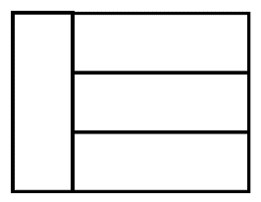 Zad. 167 Prostokątną działkę o powierzchni $768 m^{2}$ podzielono na cztery

prostokątne działki o jednakowych wymiarach, w sposób przedstawiony

na rysunku. Jakie wymiary miała działka przed podziałem?

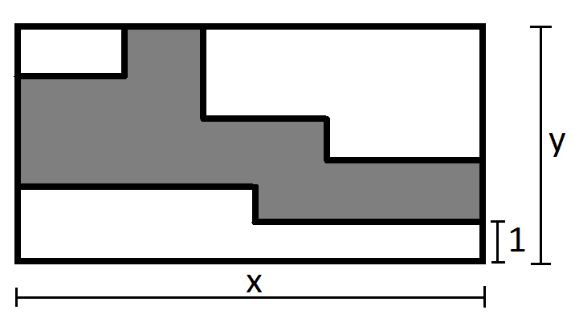Zad. 168 Prostokąt ABCD o bokach $x i y$ został

w części zamalowany. Uzasadnij, że obwód

zamalowanej części jest równy $2∙\left(x+y-1\right)$.

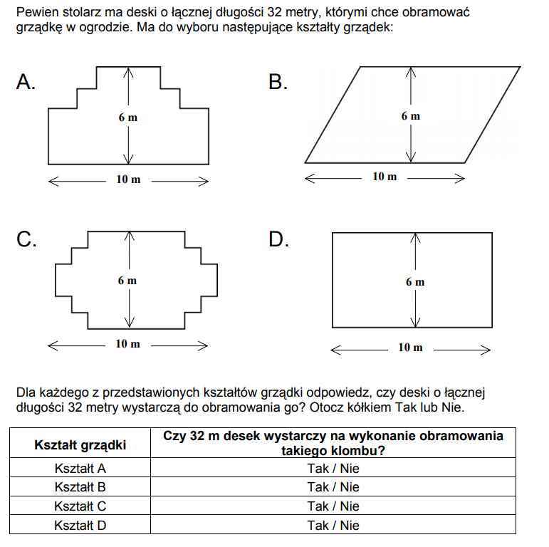Zad. 169

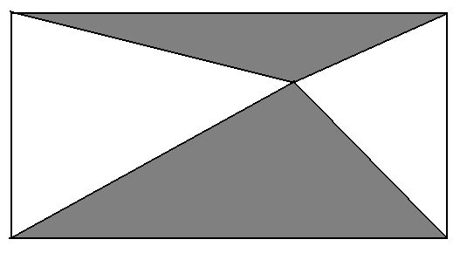

Zad. 170 Na rysunku przedstawiono prostokąt o wymiarach

$6cm×4cm.$ Jakie jest pole jego zacieniowanej części ?

Zad. 171 Prostokąt o bokach $8 cm i 30 cm$ rozcięto

na cztery przystające trójkąty, a następnie

ułożono z nich figurę II. Oblicz obwód drugiej

figury.

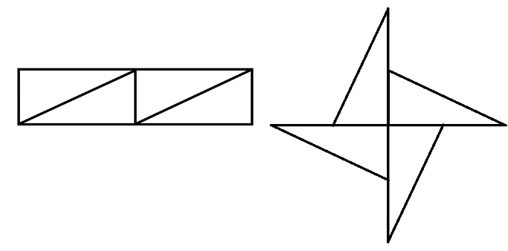

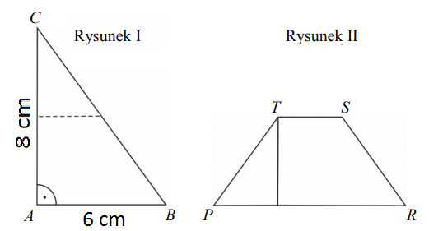Zad. 172 Marcin wyciął z kartonu trójkąt

prostokątny ABC o przyprostokątnych 8 cm i 6 cm

(rysunek I). Następnie połączył środki dłuższej

przyprostokątnej i przeciwprostokątnej linią

przerywaną równoległą do krótszej

przyprostokątnej, a potem rozciął trójkąt ABC

wzdłuż tej linii na dwie figury. Z tych figur złożył

trapez PRST (rysunek II). Oblicz różnicę obwodów

trójkąta ABC i trapezu PRST.

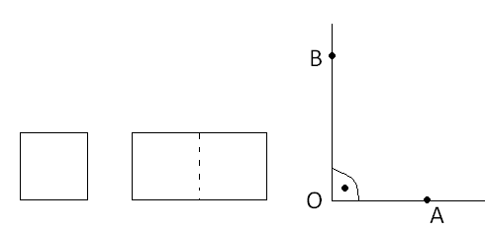Zad. 173 Maciej narysował kwadrat o boku $1$, prostokąt

o bokach $2 i 1$ oraz kąt prosty o wierzchołku O.

Następnie od wierzchołka O odmierzył na jednym

ramieniu kąta odcinek OA o długości równej

przekątnej kwadratu, a na drugim ramieniu odcinek

OB o długości równej przekątnej prostokąta.

Długość AB równa jest ?

Zad. 174 Na bokach BC i CD prostokąta ABCD zbudowano, na zewnątrz prostokąta, dwa trójkąty równoboczne

BCE i CDF. Udowodnij, że $\left|AF\right|=\left|AE\right|$.

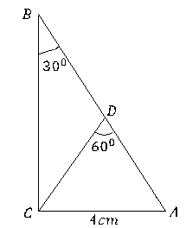Zad. 175 Czy kąt wewnętrzny wielokąta foremnego może mieć miarę ${145}^{0}$?

Jeśli tak, podaj liczbę boków tego wielokąta, jeśli nie, wyjaśnij

dlaczego.

Zad. 176

Długość odcinka BD w trójkącie prostokątnym

ABC jest równa ?

Zad. 177 Dany jest trapez prostokątny ABCD o podstawach $22cm i 10cm$ i wysokości $5cm.$ Odcinek

|  |  |  |
| --- | --- | --- |
| Trójkąt ABC jest równoramienny | P | F |
| Bok BC ma długość 12 cm | P | F |

AC jest przekątną tego trapezu.

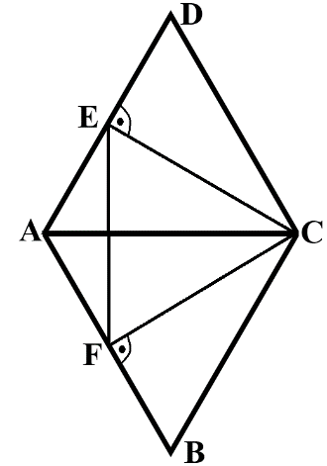

Zad. 178 Dwa trójkąty równoboczne o boku $4 cm$ sklejono podstawami.

W każdym z tych trójkątów poprowadzono wysokości $CE i CF.$

Uzasadnij, że trójkąt $EFC$ jest równoboczny i oblicz jego pole.

Zad. 179 Z kwadratowego kartonika odcięto naroża, tak jak pokazano na rysunku

i otrzymano ośmiokąt foremny o bokach długości 4.

|  |  |  |
| --- | --- | --- |
| Kartonik był kwadratem o boku 12. | **P** | **F** |
| Suma pól odciętych naroży jest równa 16. | **P** | **F** |

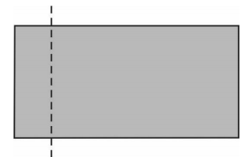

Zad. 180 Prostokąt o bokach długości 12 i 6 podzielono na dwa

prostokąty (patrz rysunek). Obwód jednego z prostokątów

otrzymanych w wyniku podziału jest 2 razy większy od obwodu

drugiego. Podaj wymiary prostokąta o mniejszym obwodzie.

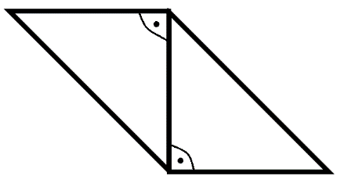

Zad. 181 Pewien czworokąt foremny podzielono na dwa trójkąty

prostokątne i złożono z nich figurę jak na rysunku. Czy obwód

otrzymanej figury jest równy obwodowi czworokąta foremnego ?

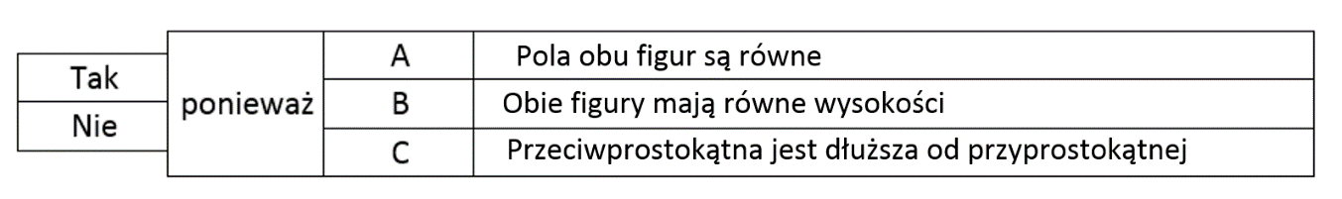

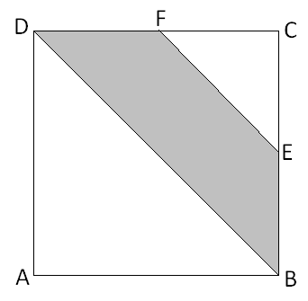Zad. 182 Punkty E i F są środkami boków BC i CD kwadratu ABCD.

|  |  |  |
| --- | --- | --- |
| Pole trójkąta EFC stanowi 1/8 pola kwadratu ABCD | P | F |
| Pole czworokąta DBEF stanowi 3/8 pola kwadratu ABCD | P | F |

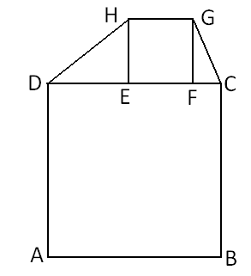Zad. 183

Pole kwadratu ABCD wynosi $64 {cm}^{2},$ a

pole kwadratu EFGH $16 {cm}^{2}.$ Oblicz pole

trapezu DCGH.

Zad.184  **Równoległobok, w którym stosunek długości sąsiednich boków wynosi $2 : 3$, podzielono wzdłuż przekątnej o długości $13 cm$ na dwa przystające trójkąty. Obwód każdego z tych trójkątów jest równy $33 cm.$** *Czy podane zdania są prawdziwe ?*

A. Równoległobok ma obwód $40 cm.$ TAK NIE

B. Równoległobok ma pole $96 {cm}^{2}.$ TAK NIE

C. Jeden z boków równoległoboku jest dwa razy krótszy od drugiego. TAK NIE

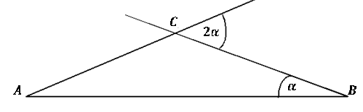Zad. 185

**Uzasadnij na podstawie rysunku, że oba kąty przy podstawie AB trójkąta ABC są równe.**

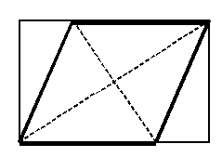Zad. 186 Marcin zamówił szybę w kształcie rombu o przekątnych

$40 cm i 30 cm$. Zaproponował szklarzowi, by wyciął romb

z prostokątnego kawałka szyby, tak jak na rysunku.

**Jakie wymiary ma ten prostokątny kawałek szyby ?**

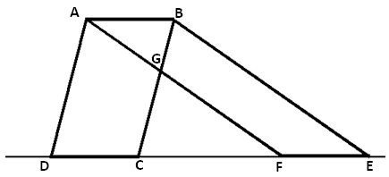Zad. 187

**Na rysunku przedstawiono dwa**

**równoległoboki ABCD i ABEF.**

**Uzasadnij, że czworokąty CDAG oraz**

**EFGB mają równe pola.**

Zad. 188 Dwie przecinające się proste utworzyły cztery kąty. Suma miar trzech z tych kątów

wynosi ${ 240}^{0}.$

Suma miar kątów ostrych wyznaczonych przez te proste jest równa ${120}^{0}$ P F

Jeden z kątów przyległych jest dwa razy większy od drugiego P F

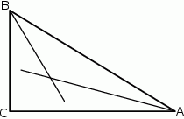

Zad. 189 Uzasadnij, że kąt ostry między dwusiecznymi

kątów ostrych trójkąta prostokątnego jest równy Opis: Opis: Opis: Opis: Opis: Opis: Opis: 45∘ .

Zad.190 W trójkącie równoramiennym Opis: Opis: Opis: Opis: Opis: Opis: Opis: ABC , w którym Opis: Opis: Opis: Opis: Opis: Opis: Opis: |AC | = |BC |  i Opis: Opis: Opis: Opis: Opis: Opis: Opis:  ∘ |∡ABC | = 30 

poprowadzono wysokość Opis: Opis: Opis: Opis: Opis: Opis: Opis: CD  i dwusieczną kąta Opis: Opis: Opis: Opis: Opis: Opis: Opis: ABC  przecinającą bok Opis: Opis: Opis: Opis: Opis: Opis: Opis: AC  w punkcie Opis: Opis: Opis: Opis: Opis: Opis: Opis: E .

Wysokość i dwusieczna przecinają się w punkcie Opis: Opis: Opis: Opis: Opis: Opis: Opis: F .

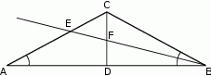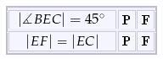

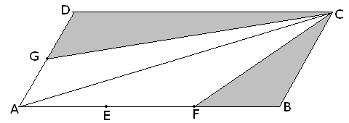 Zad. 191 Jaki jest stosunek pola FBC do pola GCD ?

*ABCD to równoległobok.*

*Bok AB podzielono na trzy, a bok AD na dwie*

*równe części.*

Zad. 192 Do każdej własności zaznacz litery przyporządkowane czworokątom posiadającym tę

własność.

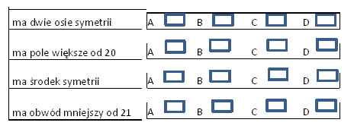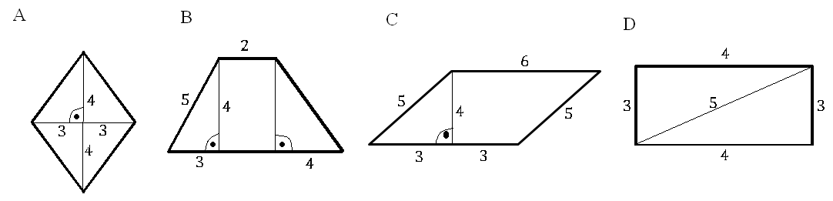

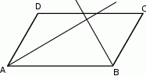Zad. 193 Uzasadnij, że dwusieczne kątów Opis: Opis: Opis: Opis: Opis: Opis: Opis: BAD  i Opis: Opis: Opis: Opis: Opis: Opis: Opis: ABC 

równoległoboku Opis: Opis: Opis: Opis: Opis: Opis: Opis: ABCD  są prostopadłe.

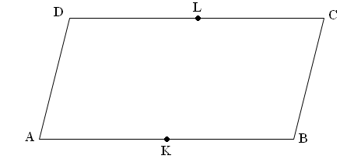Zad. 194 W równoległoboku ABCD bok AB jest dwa

razy dłuższy od boku AD. Punkt K jest środkiem

boku AB, a punkt L jest środkiem boku CD.

*Oceń prawdziwość zdań.*

|  |  |  |
| --- | --- | --- |
| Trójkąt ABL ma takie samo pole jak trójkąt ABD | P | F |
| Pole równoległoboku ABCD jest cztery razy większe od pola trójkąta AKD | P | F |

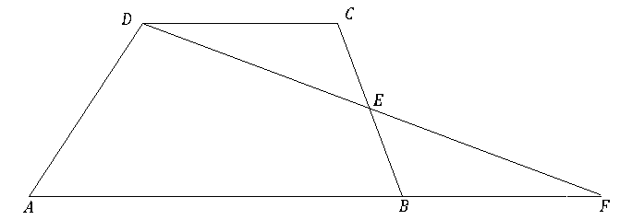Zad. 195 Na rysunku

przedstawiono trapez ABCD i

trójkąt AFD. Punkt E leży w

połowie odcinka BC.

Uzasadnij, że pole trapezu

ABCD i pole trójkąta AFD są

równe.

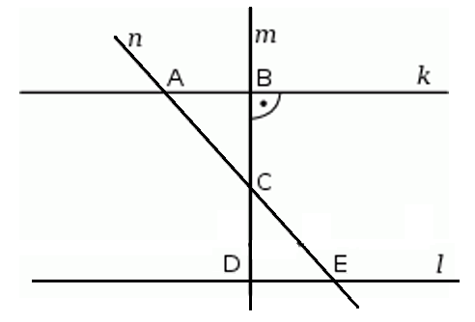Zad. 196 Dwie proste równoległe Opis: Opis: Opis: Opis: Opis: Opis: Opis: k i Opis: Opis: Opis: Opis: Opis: Opis: Opis: l  przecięto prostymi Opis: Opis: Opis: Opis: Opis: Opis: Opis: m  i Opis: Opis: Opis: Opis: Opis: Opis: Opis: n 

w sposób przedstawiony na rysunku. Punkt $C$ jest

środkiem odcinka $BD.$

Czy trójkąty Opis: Opis: Opis: Opis: Opis: Opis: Opis: ABC  i Opis: Opis: Opis: Opis: Opis: Opis: Opis: EDC  są przystające? Wybierz odpowiedź

TAK albo NIE oraz jej uzasadnienie spośród zdań

oznaczonych literami A–D.

TAK NIE ponieważ:

1. te trójkąty mają wspólny wierzchołek
2. te trójkąty mają boki różnej długości
3. te trójkąty mają odpowiednie kąty przy boku $BC i CD$ równej miary
4. te trójkąty mają dwa boki równoległe

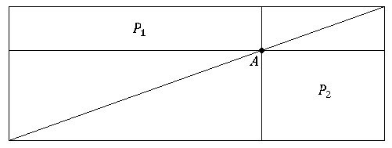Zad. 197 Uzasadnij, że w poniższym

prostokącie pola $P_{1} i P_{2}$ są równe.

*Punkt A jest dowolnym punktem na przekątnej.*

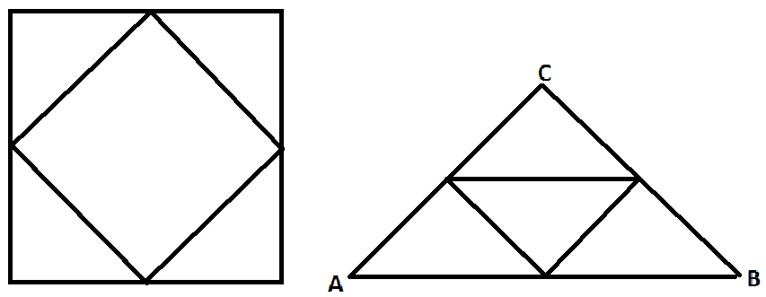Zad. 198 Z kwadratu odcięto trójkąty jak na rysunku (od

środków boków). Z trójkątów ułożono trójkąt ABC.

|  |  |  |
| --- | --- | --- |
| Trójkąt ABC jest równoramienny | P | F |
| Pole trójkąta ABC jest czwartą częścią pola kwadratu | P | F |

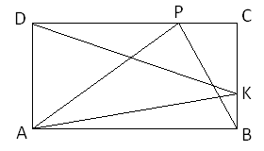 Zad. 199 Czworokąt ABCD to prostokąt. Uzasadnij, że

trójkąty $ABP i AKD$ mają równe pola.

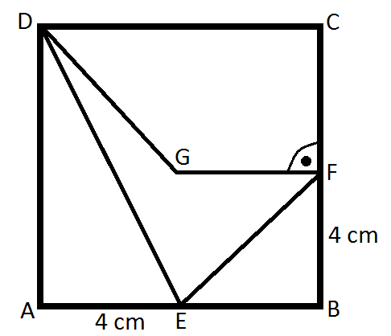

Zad. 200 W kwadracie ABCD o boku $8 cm$ narysowano czworokąt EFGD. Ile wynosi obwód tego czworokąta ?

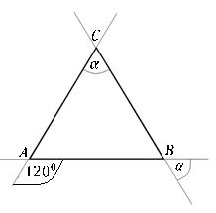

Zad. 201 Uzasadnij, że trójkąt

$ABC$ jest równoboczny.

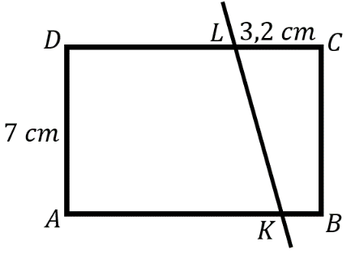

Zad. 202 Prostokąt ABCD o wymiarach $8cm×7cm$

przecięto prostą. Pole trapezu KBCL jest cztery razy

mniejsze od pola prostokąta ABCD. Oblicz długość

odcinka KL.

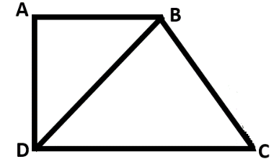Zad. 203 W trapezie prostokątnym ABCD o jednym z kątów ${45}^{0}$ krótsza

podstawa i wysokość są równe i ich długość to $5 cm.$ Oblicz stosunek

pola ABD do pola BCD i do pola ABCD.

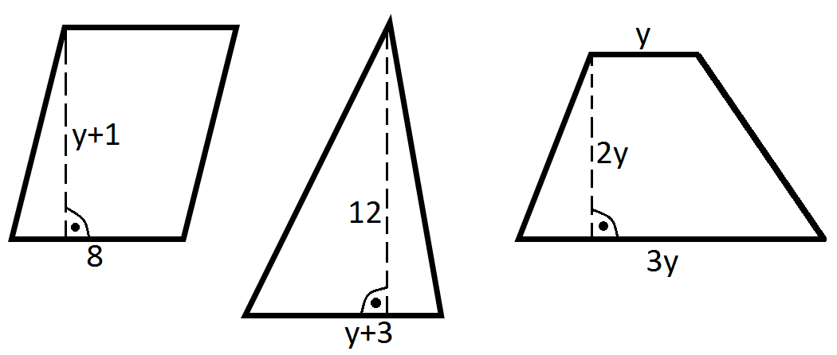Zad. 204 Pola trójkąta i równoległoboku są

równe. Korzystając z informacji na

rysunku, oblicz pole trapezu.

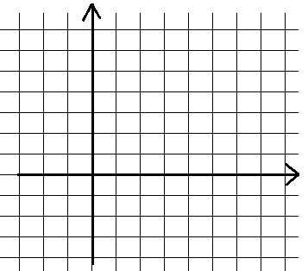Zad. 205 O trzech punktach wiadomo, że jeden

jest środkiem odcinka o końcach

wyznaczonych przez dwa pozostałe punkty.

Współrzędne dwóch z nich, to:

$$\left(0, 2\right) i \left(4, 4\right)$$

Która z podanych współrzędnych nie może

określać położenia trzeciego punktu:

$\left(0, -4\right)$

$\left(-4, 0\right)$

$\left(8, 6\right)$

$\left(2, 3\right)$

Zad. 206 Wykaż, że jeżeli przekątna trapezu równoramiennego zawiera się w dwusiecznej jego kąta

ostrego, to ramie i krótsza podstawa mają równe długości.

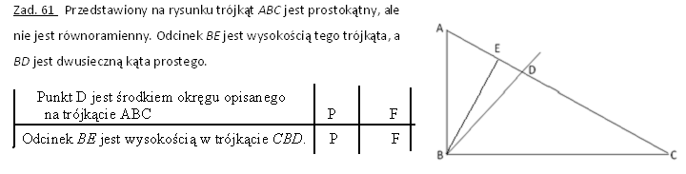Zad. 208 Wierzchołek C rombu ABCD leży na symetralnych boków AB i AD. Oblicz kąty tego rombu;

Zad. 209 Przekątne rombu ABCD mają długości AC =8 dm i BD =10 dm. Przekątną BD rombu

przedłużono do punktu E w taki sposób, że odcinek BE jest dwa razy dłuższy od tej przekątnej. Oblicz

pole trójkąta CDE. (zadanie ma dwie odpowiedzi).

Zad. 210 Podłoga łazienki ma kształt prostokąta o wymiarach $3 m ×2,5 m.$ Ściany łazienki należy

wyłożyć płytkami do wysokości $1,8 m$ (nie uwzględniamy drzwi i okien). Płytki kupuje się w

paczkach po $1 m^{2}.$ $1 m^{2}$ płytek kosztuje $43 zł.$

|  |  |  |
| --- | --- | --- |
| wystarczy kupić mniej niż 16 paczek | P | F |
| należy kupić 20 paczek | P | F |
| zapłacimy mniej niż 900 zł | P | F |

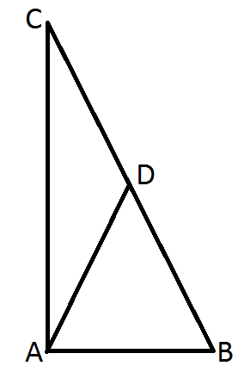

Zad. 211 Uzasadnij, że jeżeli w trójkącie prostokątnym ABC poprowadzono odcinek

od wierzchołka kąta prostego do środka przeciwprostokątnej, to pola

trójkątów ABD i ACD są równe.

Zad. 212 Oblicz najkrótszą wysokość trójkąta prostokątnego o bokach

długości: 5 cm, 12 cm i 13 cm,

Zad. 213 Do czterech naczyń 1, 2, 3 i 4 (patrz rysunek) o tej samej pojemności równej 300 ml wlano po

150 ml wody. W dwóch naczyniach wodę wlano dokładnie do połowy ich wysokości.

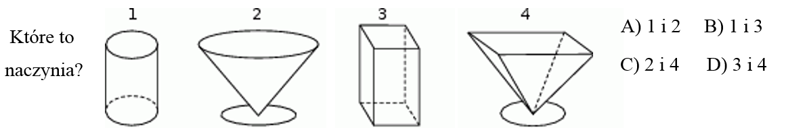

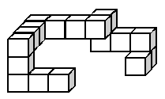Zad. 214

**Z jednakowych sześciennych kostek, których krawędź ma**

**długość $1$, sklejono bryłę przedstawioną na rysunku.**

**Aby otrzymać wypełniony kostkami sześcian, należy do tej bryły**

**dokleić co najmniej …………. kostek**.

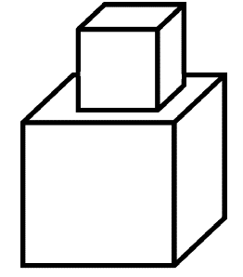

Zad. 215 Dwa sześciany ustawiono jak na rysunku. Objętość większego

wynosi $64 {cm}^{3}$. Długość krawędzi mniejszego sześcianu stanowi $75 \%$

długości krawędzi większego. Oblicz pole powierzchni powstałej bryły.

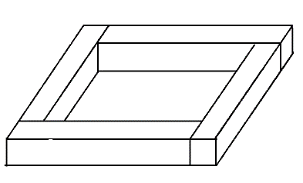Zad. 216 Poniższą formę zbudowano z czterech jednakowych

drewnianych elementów o wymiarach $2cm×2cm×9cm$ a

następnie wypełniono ją gipsem. Oblicz objętość zużytego drewna

oraz objętość gipsowego odlewu.

Zad. 217 Wojtek narysował cztery figury składające się z kwadratów i trójkątów równobocznych (tak,

jak pokazano na rysunku poniżej). Aby otrzymać z nich siatki graniastosłupa, zamierza dorysować

do każdej figury jeden kwadrat albo jeden trójkąt. Z której figury nie da się w ten sposób otrzymać

siatki graniastosłupa?

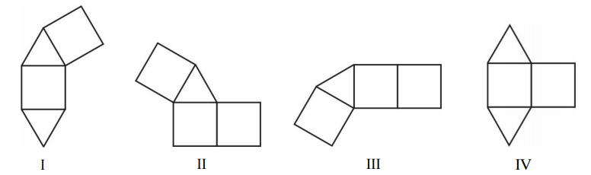

A. I B. II

C. III D. I

Zad. 218  **Z kartonu wykonano modele sześcianu i graniastosłupa prawidłowego czworokątnego. Podstawa**

**sześcianu jest taka sama jak podstawa graniastosłupa. Na wykonanie sześcianu zużyto $96 {cm}^{2}$ kartonu, a**

**na graniastosłup o $40 {cm}^{2}$ więcej ( nie wliczając powierzchni zakładek).**

*Korzystając z powyższych informacji, oceń prawdziwość poniższych zdań.*

A. Na wykonanie jednej ściany sześcianu zużyto $16 {cm}^{2}$ kartonu. TAK NIE

B. Podstawą każdej z tych brył jest kwadrat o boku $4 cm$. TAK NIE

C. Pole powierzchni bocznej graniastosłupa jest równe $120 {cm}^{2}$. TAK NIE

D. Wysokość graniastosłupa jest równa $6 cm.$ TAK NIE

**Zad. 219 Każdy z dwóch jednakowych sześcianów o krawędzi $2 cm$ podzielono na mniejsze sześciany o**

**krawędzi $1 cm.$ Czy z otrzymanych w ten sposób małych sześciennych kostek można ułożyć jeden pełny**

**sześcian, tak aby wszystkie kostki zostały wykorzystane ?**

W prostokąt wpisz **TAK** lub **NIE** , a w kółko poprawne uzasadnienie odpowiedzi wybrane spośród **A, B, C, D**.

A – liczba małych kostek nie jest podzielna przez 3

B – liczba małych kostek jest potęgą liczby $2$. ponieważ

C – liczba małych kostek jest drugą potęgą liczby naturalnej

D – liczba małych kostek nie jest trzecią potęgą liczby naturalnej

Zad. 220 Sześcian o objętości 1 m3 rozcięto na sześciany o krawędzi 1 cm. Gdyby wszystkie

otrzymane sześciany ustawiono jeden za drugim, tak jak na rysunku, to powstałby prostopadłościan.

|  |  |  |
| --- | --- | --- |
| Jedna z krawędzi powstałego prostopadłościanu miałaby długość 10 km. | **P** | **F** |
| Objętość prostopadłościanu byłaby 100 razy większa od objętości początkowego sześcianu. | **P** | **F** |

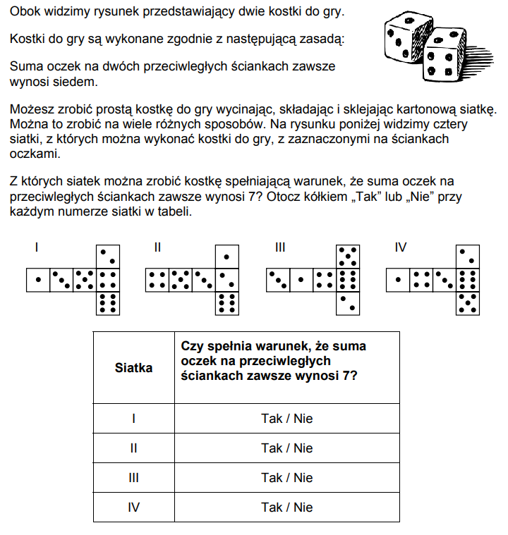Zad. 221

Zad. 222 Akwarium w kształcie prostopadłościanu o wymiarach podstawy $60 cm i 25 cm$ ma wysokość $60 cm.$ Woda zwykle sięga do $\frac{2}{3}$ wysokości. Przed czyszczeniem wypuszczono $45 litrów$ wody.

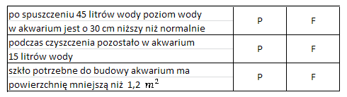

Zad. 223 Na rysunku przedstawiono prostopadłościenny klocek o wymiarach 8 cm, 7 cm i 3 cm oraz sposób,

w jaki rozcięto go na cztery części: sześcian (I) i trzy prostopadłościany (II, III, IV).

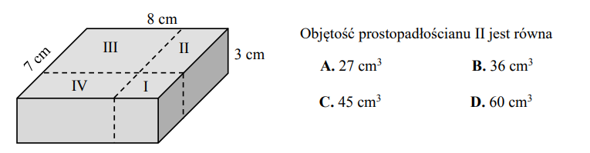

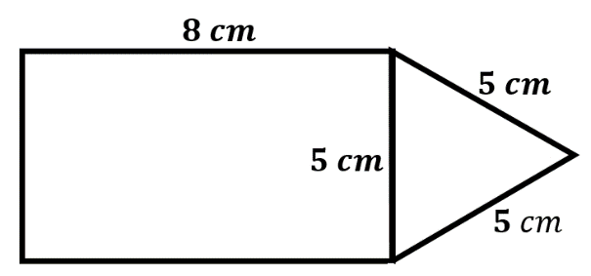Zad. 224 Na rysunku przedstawiono fragment siatki

ostrosłupa prostego. Wszystkie jego krawędzie

boczne są przystające.

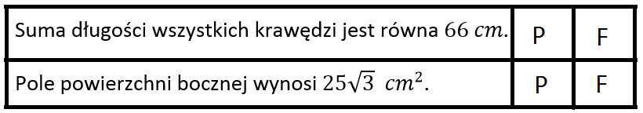

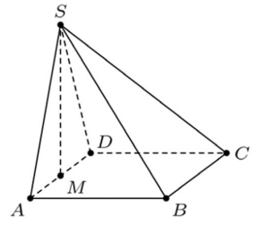

Zad. 225 Prostokąt ABCD jest podstawą ostrosłupa ABCDS, punkt

M jest środkiem krawędzi AD, odcinek MS jest wysokością

ostrosłupa. Dane są następujące długości krawędzi: AD =10 cm,

AS = 13 cm oraz AB = 20 cm.

Oblicz objętość ostrosłupa.

Zad. 226 Pole powierzchni całkowitej graniastosłupa prawidłowego czworokątnego jest równe 264 cm2.

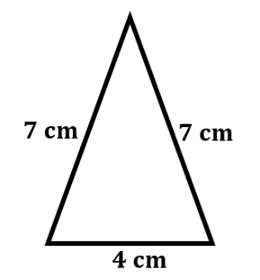 Pole podstawy tej bryły stanowi 75% pola powierzchni jednej ściany bocznej. Oblicz wysokość bryły.

Zad. 227 Trójkąt na rysunku jest ścianą boczną ostrosłupa

prawidłowego trójkątnego. Oblicz sumę długości krawędzi tego

ostrosłupa, oraz pole podstawy.

Zad. 228 Kartonowe opakowanie ma kształt prostopadłościanu o wysokości 2 dcm i objętości 144 dm3.

Jakie wymiary może mieć podstawa tego prostopadłościanu?

1. a = 12 dcm i b = 12 dcm B. a = 6 dcm i b = 18 dcm
2. a = 4 dcm i b = 16 dcm D. a = 8 dcm i b = 9 dcm

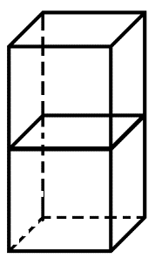Zad. 229 Układamy na sobie sześciany o krawędzi $1$, jak na rysunku.

Jaką długość ma przekątna prostopadłościanu zbudowanego z dwóch sześcianów ?

Długość przekątnej bryły powstałej z ułożenia $n$ sześcianów można obliczyć ze wzoru:

$n+\sqrt{3} B. \sqrt{n+2} C. \sqrt{n^{2}+2} D. \sqrt{n^{2}+1}$

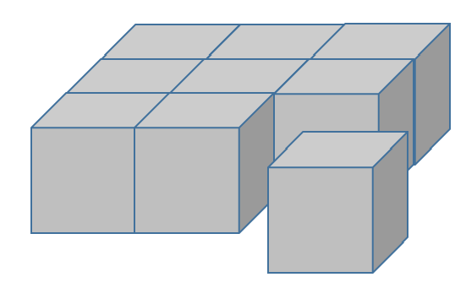Zad. 230 Z modelu prostopadłościanu wycięto sześcian o krawędzi $1 dm$ jak na rysunku. Pole powierzchni całkowitej powstałego

graniastosłupa jest mniejsze od pola powierzchni

prostopadłościanu o :

$A. 2 {dm}^{2} B. 4 {dm}^{2} C. 6 {dm}^{2} D. 9 {dm}^{2}$

Zad. 231 Czy z drutu o długości $75 cm$ można wykonać szkielet ostrosłupa prawidłowego trójkątnego

o krawędzi podstawy $15 cm$ i wysokości $10 cm$? Odpowiedź uzasadnij.

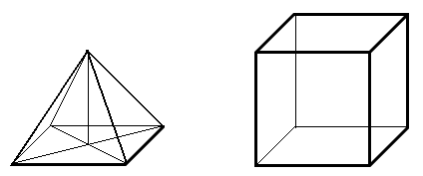Zad. 232 Ostrosłup prawidłowy czworokątny i sześcian

mają jednakowe podstawy i równe wysokości, a suma

objętości tych brył to $36 {cm}^{3}.$

|  |  |  |
| --- | --- | --- |
| Objętość sześcianu jest trzy razy większa od objętości ostrosłupa | P | F |
| Krawędź sześcianu ma długość 3 cm | P | F |

Zad. 233 Zad. Klocek w kształcie sześcianu o krawędzi $8 cm$ wykonany jest z drewna, którego $1 {cm}^{3}$ waży $0,75 g.$ Maciej zważył klocek, otrzymując wynik $288 g.$ Stwierdził na tej podstawie, że wnętrze klocka jest częściowo puste. Uzasadnij za pomocą obliczeń, że przypuszczenie Macieja może być prawdziwe.

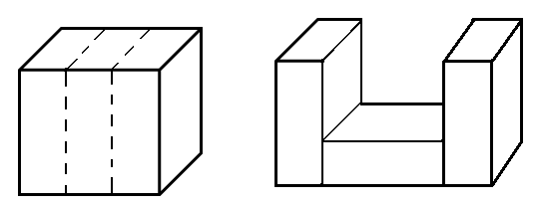Zad. 234

Sześcienną kostkę o krawędzi $15 cm$ przecięto na trzy jednakowe części, które następnie sklejono jak na rysunku. Oblicz pole powierzchni i objętość otrzymanej bryły.

Zad. 235 Prostopadłościan o wymiarach $6 cm×15 cm×18 cm$ napełniono częściowo wodą i szczelnie

zamknięto. Następnie postawiono na jego ścianie o największej powierzchni i wtedy woda sięgała do

wysokości $4 cm.$ Kiedy naczynie postawiono na ścianie o najmniejszej powierzchni, to woda sięgała do

wysokości:

$$A. 8 cm B. 10 cm C. 12 cm D. 16 cm$$

Zad. 237 Dwa szklane naczynia mają kształt prostopadłościanu. Pierwsze z nich ma wymiary

$20 cm×15cm ×30 cm$ i jest napełnione wodą do $2/3$ wysokości. W drugim naczyniu jest jeden

litr wody, a jego wymiary to: $8cm×12cm×90cm.$

|  |  |  |  |
| --- | --- | --- | --- |
| A | W I naczyniu jest 6 litrów wody | P | F |
| B | Woda z I naczynia nie zmieści się w II naczyniu po jej dolaniu | P | F |
| C | Do II naczynia zmieści się woda z I naczynia i jeszcze można dolać trzy litry | P | F |
| D | II naczynie ma pojemność ponad 8,5 litra | P | F |

Zad. 236 Do trzech naczyń, każde o pojemności $300 ml,$ wlano do pełna wodę. Następnie z każdego z tych

naczyń odlano $150 ml$ wody. Które z poniższych zdań będzie prawdziwe ?

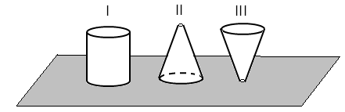

1. Woda w I naczyniu sięga do połowy wysokości, w II powyżej połowy, w III poniżej połowy
2. Woda w I naczyniu sięga poniżej połowy wysokości, w II poniżej połowy, w III powyżej połowy
3. Woda w I naczyniu sięga do połowy wysokości, w II poniżej połowy, w III powyżej połowy
4. Woda w I naczyniu sięga do połowy wysokości, w II powyżej połowy, w III poniżej połowy

Pewien graniastosłup ma dwa razy więcej wierzchołków niż pewien ostrosłup. O ile więcej

ścian ma ten graniastosłup niż ostrosłup ?

Zad.1 Która z podanych liczb jest najmniejsza ?

$A. {\left(3^{2}\right)}^{5} B. 3^{3}∙3^{4} C. 3^{12}:3^{4} D. 3^{6}:3^{-3}$

Sir Isaac Newton, wielki fizyk, matematyk, astronom urodził się w roku 1643, a zmarł

w 1727.  *Oceń poniższe zdania podkreślając właściwą odpowiedź.*

a) uczony żył na przełomie XVI i XVII wieku PRAWDA FAŁSZ

b) wiek osiemnastu lat osiągnął w roku MDCLXI PRAWDA FAŁSZ

c) przeżył 84 lata PRAWDA FAŁSZ

d) zmarł w roku MDCCLVII PRAWDA FAŁSZ

Zad.2 Które z obliczeń wykonano błędnie ?

$$A. 3\sqrt{2}+2\sqrt{2}=5\sqrt{2} B. \sqrt[3]{-3}∙\sqrt[3]{9}=-3$$

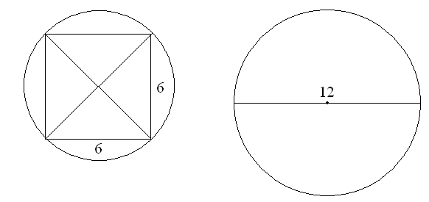 $C. \sqrt{9} :\sqrt{16}=\frac{3}{4} D. \sqrt{25-9}=2$

Zad.5 *Uczeń patrząc na rysunki stwierdził,*

*I – promień okręgu na pierwszym z nich*

*ma długość $3,$*

*II – obwód okręgu na drugim wynosi $6π$.*

*Oceń wypowiedzi tego ucznia*.

A. pierwsze zdanie prawdziwe, drugie fałszywe

B. pierwsze zdanie fałszywe , drugie prawdziwe

C. oba zdania prawdziwe

D. oba zdania fałszywe

Zad. 8 Do pięciu różnych naczyń rozlano 6 litrów wody.

*Dokończ poniższe zdanie, wybierając odpowiedź spośród podanych.*

Średnia arytmetyczna ilości wody w tych naczyniach zmieni się, gdy:

**A.** jedno naczynie opróżnimy, przelewając jego zawartość do pozostałych naczyń.

**B.** poprzelewamy wodę z jednego naczynia do drugiego, tak by w każdym naczyniu było jej

tyle samo.

**C.** z czterech naczyń odlejemy trochę wody do piątego naczynia.

**D.** do każdego naczynia dolejemy taką samą ilość wody.

Zad. 9 Na rysunkach przedstawiono osie liczbowe, a na każdej z nich kropkami zaznaczono

trzy liczby. Na którym rysunku jedna z tych liczb jest sumą dwóch pozostałych ?

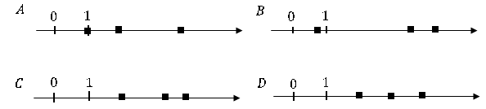

Zad.13 Poniżej zapisano związki między długościami boków w pewnych trójkątach

prostokątnych. Który zapis jest nieprawidłowy ?

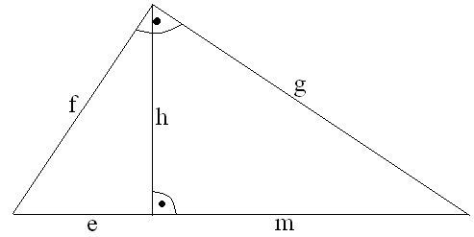 A. ${e^{2}+f}^{2}=g^{2}$

B. $h^{2}=g^{2}-m^{2}$

C. ${\left(e+m\right)}^{2}-f^{2}=g^{2}$

D. $f^{2}-h^{2}=e^{2}$

Zad.18 Z przedstawionych na rysunkach siatek sklejono sześciany. W którym

z sześcianów naprzeciwko ściany oznaczonej literą $x$ nie znajdzie się ściana z literą $a$?

|  |  |  |  |  |  |  |  |  |  |  |  |  |  |  |  |  |  |  |  |  |  |
| --- | --- | --- | --- | --- | --- | --- | --- | --- | --- | --- | --- | --- | --- | --- | --- | --- | --- | --- | --- | --- | --- |
|  | A |  |  |  | B |  |  |  |  | C |  |  |  |  |  |  | D |  |  |  |  |
|  |  |  |  |  |  |  |  |  |  |  |  |  |  |  |  |  |  |  |  |  |  |
|  |  |  | a |  | x |  |  |  |  |  | x |  |  |  |  |  |  |  |  |  |  |
|  | x |  |  |  |  |  | a |  |  |  |  |  |  | a |  |  |  | x |  |  |  |
|  |  |  |  |  |  |  |  |  |  |  |  |  |  |  |  |  |  |  |  | a |  |
|  |  |  |  |  |  |  |  |  |  |  |  |  |  |  |  |  |  |  |  |  |  |

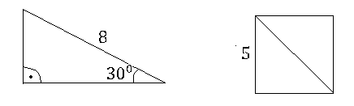Zad. 26 Korzystając z rysunków trójkąta i kwadratu oceń prawdziwość zdań.

*Otocz kółkiem właściwą odpowiedź.*

A. obwód trójkąta ma długość $16+8\sqrt{3}$ PRAWDA FAŁSZ

B. pole trójkąta wynosi $8\sqrt{3}$ PRAWDA FAŁSZ

C. przekątna kwadratu ma długość $10$ PRAWDA FAŁSZ

D. pole kwadratu wynosi $20$ PRAWDA FAŁSZ

Sklep muzyczny kupił w hurtowni 120 płyt zespołu PINK PANTHER po 13 zł za jedną płytę.

Następnie sprzedał wszystkie płyty uzyskując ze sprzedaży 2160 zł. Którym z poniższych

zapisów można obliczyć całkowity zysk księgarni ?

A.  B.  C.  D. 

Równanie $\frac{x^{3}}{8 }+ \frac{x^{2}}{2}=0$ spełniają dwie liczby całkowite.

Wybierz te liczby ze zbioru $\left\{-8, -4, -2, 0, 2, 4, 8\right\}$

Poczta przyjmuje do wysłania tylko te paczki, których wymiary spełniają określone warunki. Jeśli paczka ma kształt prostopadłościanu, to spełnione muszą być trzy warunki:

a) najdłuższa krawędź ( $d$) tego prostopadłościanu nie może przekraczać $150 cm$

b) suma długości $d$ i obwodu ściany ograniczonej krótszymi krawędziami nie może przekraczać $300 cm$

c) jedna ze ścian paczki (przeznaczona do naklejenia adresu) musi mieć wymiary co najmniej $14cm x 9cm$

Przygotowano paczki o wymiarach:

I. $140 cm x 50 cm x 50 cm$

II. $9 cm x 9 cm x 10 cm$ d

III. $15 cm x 15 cm x 150 cm$

**Uzupełnij tabelę**.

|  |  |  |
| --- | --- | --- |
| Nr paczki | Czy paczka zostanie | Jeśli paczka nie zostanie przyjęta do |
|  | przyjęta do wysłania ? | wysłania, podaj warunek, który nie został |
|  | wpisz TAK lub NIE | spełniony (wpisz literę a, b, lub c |
| I |  |  |
| II |  |  |
| III |  |  |

Dostawca pizzy zarabia dziennie 5 zł plus 0,60 zł za każdą dowiezioną pizzę. Ile porcji

musi dostarczyć klientom, aby zarobić dziennie 20 zł ?

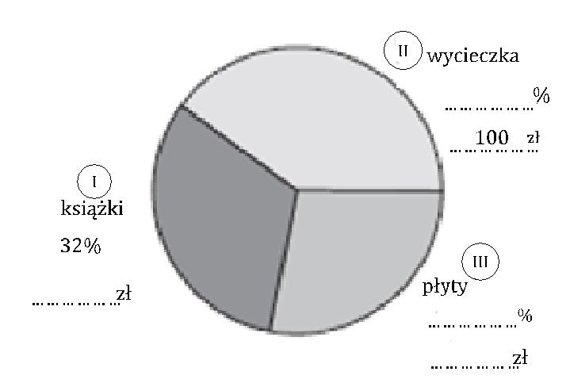29. Adam zaoszczędził 250 zł.

Diagram przedstawia, na co

przeznaczył te oszczędności.

Wykonaj obliczenia

i uzupełnij opis diagramu.

Suma objętości $8$ kul, z których każda ma promień $1$, jest taka sama jak objętość jednej kuli

o promieniu: $A. 8\sqrt{3} B. 8 C. 2\sqrt{2 } D. 2$

Średnia wzrostu pewnej sześcioosobowej grupy koszykarzy wynosiła $204 cm.$ Dołączono do nich czteroosobową grupę o średniej wzrostu $189 cm.$ Średnia wzrostu tej dziesięcioosobowej drużyny wynosi:

$A. 195 cm B. 196,5 cm C. 198 cm D. 199,5 cm$

**Puszki z przecierem pomidorowym mają kształt walca o średnicy podstawy $4 cm$ oraz wysokości**

$3 cm.$**Puszki te mogą być na kilka sposobów zapakowane ciasno po 4 sztuki w prostopadłościenne**

**tekturowe pudełka**. *Wybierz jeden z możliwych sposobów zapakowania puszek, wykonaj odręczny rysunek*

*siatki prostopadłościanu i podaj długości krawędzi tego prostopadłościanu*.

Stożek o wysokości $h_{s}$ i walec o wysokości $h_{w}$ mają takie same podstawy o polu $P.$ Stożek ma dwa

razy większą objętość niż walec, czyli $\frac{1}{3}∙P ∙ h_{s}=2∙P ∙ h_{w}$

**Zależność między wysokością stożka, a wysokością walca można zapisać za pomocą równania:**

$$A. h_{s}=6 h_{w} B.6 h_{s}= h_{w} C. 2 h_{s}=3 h_{w} D. 3 h_{s}=2 h_{w}$$

Czy kulę o objętości Opis: Opis: Opis: Opis: Opis: Opis: Opis: 50 0cm 3  można przełożyć przez otwór w kształcie kwadratu o boku

10 cm ? Wybierz odpowiedź T (tak) albo N (nie) i jej uzasadnienie spośród oznaczonych literami A–D

|  |  |
| --- | --- |
| A) | średnica kuli jest mniejsza od przekątnej kwadratu. |
| B) | średnica kuli jest mniejsza od boku kwadratu. |
| C) | średnica kuli jest większa od przekątnej kwadratu. |
| D) | średnica kuli jest większa od boku kwadratu. |

|  |  |
| --- | --- |
| T | N |

ponieważ:

Paweł miał plastelinę w kształcie walca o promieniu $\frac{5 : \left(5^{4}:{ 5}^{7}\right)}{5^{4}} cm$ i wysokości

$\sqrt{2^{2}∙2^{3}+2^{2} } cm$. Z tej plasteliny wykonał graniastosłup prawidłowy czworokątny o polu

podstawy $4 {cm}^{2}$ i wysokości $2^{6}:2^{4} cm$. Oblicz objętość plasteliny, która została po zrobieniu prostopadłościanu. Przyjmij π= 3.

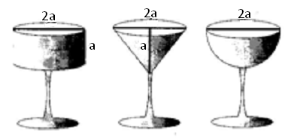

O ile procent największy puchar

ma pojemność większą od najmniejszego ?

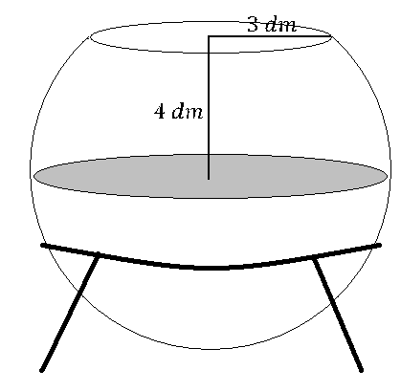Akwarium ma kształt kuli z odciętą w odległości 4 dm od jej środka czaszą. Podstawa czaszy jest kołem o promieniu 3 dm. Akwarium wypełniono woda do wysokości równej promieniowi kuli. Czy prawda jest, że w akwarium znajduje się ponad 250 litrów wody?

Zapisz obliczenia oraz odpowiedz z uzasadnieniem.

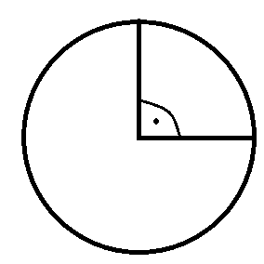Koło przecięto jak na rysunku. Z obu części utworzono powierzchnie

boczne stożków. Ile razy pole podstawy jednego z tych stożków jest

większe od pola podstawy drugiego ?

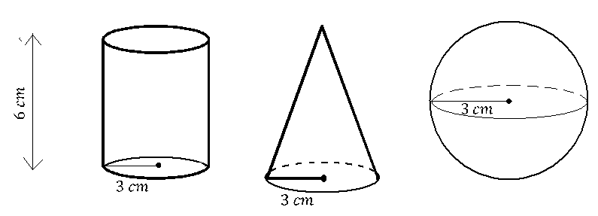Zad. 180

Wybierz zdanie prawdziwe.

1. Objętość kuli jest większa od objętości walca
2. Objętość stożka jest większa od objętości kuli
3. Objętość walca jest dwa razy większa od objętości kuli
4. Objętość stożka jest trzy razy mniejsza od objętości walca

Ołowianą kulę o promieniu $6 cm$ przecięto na dwie półkule. Po przetopieniu z jednej części

odlano walec o promieniu podstawy $4 cm$, a z drugiej stożek o promieniu podstawy $8 cm.$ Która z

otrzymanych brył ma większą wysokość ?

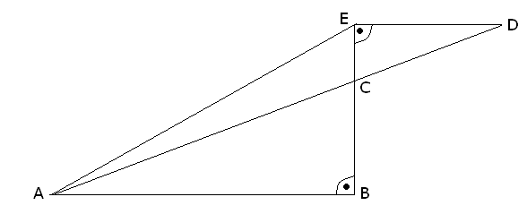Zad. 142 Wiedząc, że $\left|AB\right|=9 cm$

$\left|BE\right|=4 cm \left|DE\right|=3 cm$ oblicz

pole trójkąta ACE.

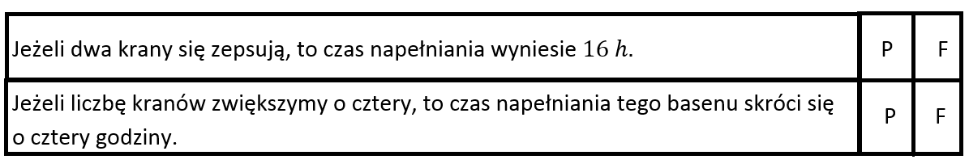Zad. 186 Osiem jednakowych kranów napełnia basen w ciągu $12 h.$ Oceń poniższe zdania:

Zad. 46 Cztery pompy o jednakowej wydajności pracując jednocześnie, wypompowały wodę

zgromadzoną w zbiorniku w czasie 12 godzin. Ile takich pomp należałoby użyć, aby tę samą ilość

wody wypompować w ciągu 6 godzin?

A. 2 B. 3 C. 6 D. 8

Zad. 204 Sześciu krawców szyje pewną liczbę spodni w $8 godzin.$ Każdy pracuje w tym samym tempie.

|  |  |  |
| --- | --- | --- |
| 12 krawców uszyje taką samą liczbę spodni w 16 godzin | P | F |
| Aby uszyć taką samą liczbę spodni w 4 godziny potrzeba 3 krawców | P | F |

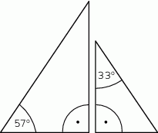Zad. 137 Na rysunku przedstawiono dwa trójkąty prostokątne.

Czy te trójkąty są trójkątami podobnymi? Wybierz odpowiedź T (tak) albo N (nie) i jej uzasadnienie spośród zdań oznaczonych literami A–C.

|  |  |
| --- | --- |
| T | N |
| A) | każde dwa trójkąty prostokątne są podobne. | |
| B) | miary kątów ostrych jednego trójkąta są różne od miar kątów ostrych drugiego trójkąta. | |
| C) | miary kątów ostrych jednego trójkąta są takie same jak miary kątów ostrych drugiego trójkąta. | |

Jeżeli .►. oznacza następującą operację matematyczną: **x ► y = x - y + 2xy** ,

to ile wyniesie **a** jeśli: **5 ► 1 = a ► 4**  a) 0 b) 1 c) 2 d) 4 e) 6

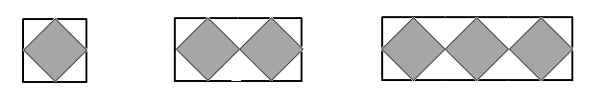

Szlaczek z dwoma kwadratami ma

sześć trójkątów. Ile trójkątów miałby

szlaczek z sześcioma kwadratami ?

$A. 12 B. 14 C. 16 D. 18 E. 20$

Który z poniższych rysunków nie może być siatką ostrosłupa prawidłowego czworokątnego?

|  |  |  |  |
| --- | --- | --- | --- |
|  |  |  |  |
| **A.** | **B.** | **C.** | **D.** |

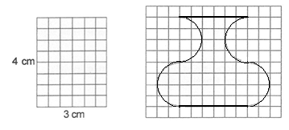Z prostokąta o wymiarach 3 cm i 4 cm

wycięto dwa półkola i utworzono figurę

podobną do wazonu, tak jak przedstawiono

na rysunku.

Jaki jest obwód figury w kształcie wazonu?

Przyjmij π= 3,14 i zaokrąglij wynik do

Jednego miejsca po przecinku.

1. 12,5 cm B. 15,6 cm C. 18,6 cm D. 31,1 cm

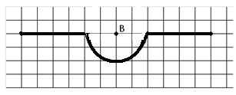Piechur szedł z punktu A do punktu C ze stałą prędkością. Część trasy przeszedł wzdłuż prostej, a część po łuku okręgu o środku w punkcie B. Na którym wykresie pokazano prawidłowo, jak zmienia się odległość piechura od punktu B ?

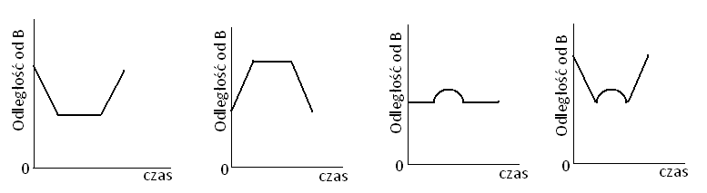

W zakładzie każdy pracownik codziennie maluje taką samą liczbę jednakowych ozdób.

Pracownicy potrzebowali $12$ dni, aby wykonać zamówienie. Gdyby było ich o dwóch więcej, to czas

wykonania tego zamówienia byłby o $3$ dni krótszy. Liczbę pracowników tego zakładu można obliczyć

z równania:

$$A. 12x=9\left(x-3\right) B. 12x=9\left(x+2\right) C. 12\left(x-3\right)=9x D. 12\left(x+2\right)=9x$$

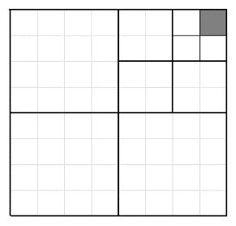Które z poniższych przekształceń wykonano nieprawidłowo ?

$$A. 5x^{2}-15x=5x\left(x-3\right) B. 6ax+3a=3a\left(2x+1\right)$$

$$C. 5xy-x=5x\left(y-1\right) D. 7a^{2}-14=7\left(a^{2}-2\right)$$

Jaki procent figury zacieniowano ?

Która poniższych figur ma dokładnie 2 osie symetrii ?

A. trójkąt równoramienny B. odcinek C. trapez równoramienny D. kwadrat

Dziesięć osób postanowiło założyć klub. Gdyby w grupie tej było pięć osób więcej wtedy

wydatki przypadające na jednego członka byłyby o 2000 zł mniejsze. Jaki był początkowy koszt

przypadający na jedną osobę?

a) 9000 zł b) 8000 zł c) 6000 zł d) 5000 zł e) 3000 zł

Maciej kupił w $20\%$ promocji łączonej telefon i odtwarzacz za $960 zł.$ Telefon przed promocją

był o $300\%$ droższy od odtwarzacza. Ile zapłacił Maciej za odtwarzacz ?

Jeśli $x^{5}∙y^{4}∙z^{2}<0$, to która z poniższych nierówności musi być prawdziwa ?

$$I. x∙y<0 II. y∙z<0 III. x∙z<0$$

1. tylko I B. tylko II C. tylko III D. żadna

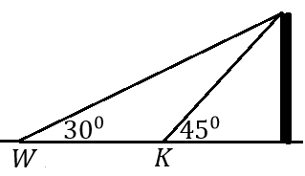

Jadąc drogą Maciej zatrzymał się w dwóch punktach

widokowych: W i K. Z punktu W zobaczył wieżę zamku pod

kątem 300, następnie z punktu K zobaczył tą samą wieżę pod

kątem 450. W informatorze przeczytał, że wieża ma

wysokość $86 m.$ Obliczył na tej podstawie odległość między

punktami widokowymi. Jaką wartość, w przybliżeniu do jedności, otrzymał ? $\left(\sqrt{3}≈1,73\right)$

##### Jeżeli długość każdej krawędzi podstawy ostrosłupa prawidłowego czworokątnego zwiększymy 2 razy, a jego wysokość zmniejszymy 2 razy, to objętość ostrosłupa:

1. zwiększy się czterokrotnie.
2. zwiększy się dwukrotnie.
3. zmniejszy się dwukrotnie.

D. nie zmieni się.

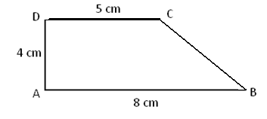

Oblicz obwód i pole poniższego

trapezu prostokątnego. Oblicz obwód

i pole największego koła, które można

wyciąć z tego trapezu.

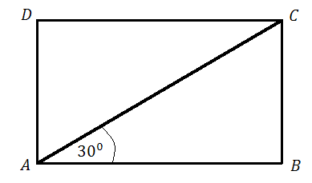

Uzasadnij, że pole prostokąta ABCD jest równe polu trójkąta równobocznego o boku równym długości przekątnej AC.

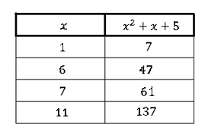

Tabela pokazuje wartości wyrażenia: $x^{2}+x+5$

wyliczone dla różnych wartości liczby $x$.

*Maciej sformułował na jej podstawie wniosek:*

**Jeśli wezmę jakąkolwiek całkowitą, dodatnią wartość liczby $x$, to po obliczeniu wartości wyrażenia $x^{2}+x+5$ zawsze otrzymam liczbą pierwszą.**

Czy któraś z poniższych wartości $x$ może służyć jako kontrprzykład do udowodnienia, że wniosek jest fałszywy ?

*Kontrprzykład to konkretna wartość, która podstawiona do danego wyrażenia pokazuje fałszywość wniosku.*

$$A. 2 B. 3 C. 4 D. wniosek Macieja jest zawsze prawdziwy$$

Zad. 217 Zaznacz zdanie fałszywe.  A) Liczba krawędzi każdego ostrosłupa jest liczbą parzystą.   
 B) Liczba krawędzi każdego graniastosłupa dzieli się przez 3.   
 C) Liczba krawędzi każdego ostrosłupa dzieli się przez 3.   
 D) Liczba wierzchołków każdego graniastosłupa jest liczbą parzystą.

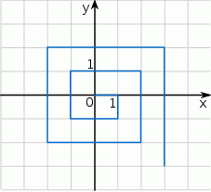Informacja do zadań 97 i 98

Opis: Opis: Opis: Opis: Opis: Opis: Opis: (0,0) Zaczynając od punktu budujemy łamaną, której część składającą się z 10 odcinków przedstawiono na rysunku. Kolejne odcinki łamanej numerujemy kolejnymi liczbami naturalnymi. Pierwszy odcinek łamanej ma długość 1.

Zad. 97

|  |  |  |
| --- | --- | --- |
| Jeżeli Opis: Opis: Opis: Opis: Opis: Opis: Opis: n jest liczbą parzystą, to odcinek o numerze Opis: Opis: Opis: Opis: Opis: Opis: Opis: n jest równoległy do osi Opis: Opis: Opis: Opis: Opis: Opis: Opis: y . | **P** | **F** |
| Jeżeli Opis: Opis: Opis: Opis: Opis: Opis: Opis: n jest liczbą nieparzystą, to długość odcinka o numerze Opis: Opis: Opis: Opis: Opis: Opis: Opis: n  jest równa Opis: Opis: Opis: Opis: Opis: Opis: Opis: n 2 + 1 . | **P** | **F** |

|  |  |  |
| --- | --- | --- |
| Łamana złożona z początkowych 7 odcinków ma długość 16. | **P** | **F** |
| Długość setnego odcinka łamanej jest równa 100. | **P** | **F** |

Zad. 98

Obiekt A porusza się z szybkością $0,002 km na sekundę$, a obiekt B z szybkością

$600 mm na minutę.$ Ile razy szybszy jest obiekt A ?

$A. ok. 2 razy B. ok. 20 razy C. ok. 200 razy D. ok. 2000 razy$

W każdym wierszu tabeli wpisz liczby trzycyfrowe: najmniejszą i największą, które spełniają podany warunek.

|  |  |  |
| --- | --- | --- |
| **Warunek** | **Najmniejsza  liczba trzycyfrowa spełniająca warunek** | **Największa  liczba trzycyfrowa spełniająca warunek** |
| Suma cyfr jest równa 25. |  |  |
| Iloczyn cyfr jest równy 8. |  |  |
| Różnica między cyfrą setek i cyfrą dziesiątek jest równa 3. |  |  |
| Różnica między cyfrą dziesiątek i cyfrą jedności jest równa 4. |  |  |

Korzystając z przybliżeń $\sqrt{2} ≈1,41 \sqrt{3} ≈1,73 \sqrt{5} ≈2,24$ liczba $\frac{\sqrt{10}+ \sqrt{6}}{\sqrt{8}}$ jest:

1. mniejsza od $\sqrt{3}$ B. większa od $2\sqrt{2}$ C. większa od $\sqrt{5}$ D. mniejsza od $\sqrt{8}$
2. Dany jest prostokąt o bokach $a i b.$ Zmniejszamy długość boku $a o 10\%$ oraz zwiększamy
3. długość $b o 20\%$. Wyznacz stosunek $a :b$, jeśli otrzymany prostokąt ma taki sam obwód jak
4. prostokąt wyjściowy.

Mamy liczbę trzycyfrową zapisaną w systemie dziesiętnym. Zapisujemy ją w odwrotnej

kolejności i odejmujemy od pierwszej. Uzasadnij, że ta różnica nie może wynosić $14.$

Która z poniższych liczb nie jest równa $3^{8}$?

$A. 3^{7}+ 3^{7}+$ $3^{7} B. {\left(3^{4}\right)}^{2} C. {\left[{\left(\frac{1}{3}\right)}^{-4}\right]}^{-2} D. 3^{2} ∙ 3^{2} ∙ 3^{2} ∙ 3^{2}$